
HỌC VIỆN CÔNG NGHỆ BƯU CHÍNH VIỄN THÔNG
TP.HỒ CHÍ MINH
KHOA KỸ THUẬT ĐIỆN TỬ 2


Báo cáo đề tài:
Nhận dạng từ khóa tiếng Việt cho điều khiển
thiết bị IoT trong lớp học

Lớp: D22CQDT01-N
Nguyễn Xuân Khôi: N22DCDT031

GIẢNG VIÊN HƯỚNG DẪN: HỒ NHỰT MINH
TP.HỒ CHÍ MINH 9/2025 | 

Mục Lục
LỜI MỞ ĐẦU 3
CHƯƠNG 1. TỔNG QUAN VỀ ĐỀ TÀI 4
1.1. Lý do chọn đề tài 4
1.2. Vấn đề nghiên cứu 6
1.3. Mục tiêu đề tài 7
1.3.1. Mục tiêu tổng quát 7
1.3.2. Mục tiêu cụ thể 7
1.4. Đối tượng và phạm vi nghiên cứu 8
1.5. Đóng góp của đề tài 8
CHƯƠNG 2. CƠ SỞ LÝ THUYẾT VÀ CÔNG TRÌNH LIÊN QUAN 9
2.1. Mạng cảm biến và hệ thống IoT 9
2.2. ESP32 và vai trò nút điều khiển IoT 9
2.3. MQTT và mô hình publish/subscribe 10
2.4. Edge Impulse, TinyML và xử lý tại biên 10
2.5. Keyword Spotting trong nhận dạng lệnh thoại 11
2.6. MFCC trong xử lý âm thanh 11
2.7. WebAssembly trong triển khai mô hình trên trình duyệt 11
2.8. Quyền riêng tư khi dùng dữ liệu giọng nói 11
2.9. Công trình liên quan và khoảng trống của đề tài 12
CHƯƠNG 3. THIẾT KẾ HỆ THỐNG VÀ PHƯƠNG PHÁP THỰC HIỆN 13
3.1. Kiến trúc tổng thể của hệ thống 13
3.2. Danh sách linh kiện và vai trò trong hệ thống 14
3.3. Sơ đồ kết nối phần cứng 16
3.4. Quy trình dữ liệu trên Edge Impulse 17
3.5. Thiết kế impulse và mô hình nhận dạng 18
3.6. Thiết kế phần mềm ESP32 20
3.7. Thiết kế web Netlify và WebAssembly 22
3.8. Quy trình thực hiện hệ thống 23
3.9. Kết luận chương 24
CHƯƠNG 4. KẾT QUẢ THỰC NGHIỆM VÀ THẢO LUẬN 25
4.1. Thiết lập thực nghiệm 25
4.2. Kết quả đánh giá mô hình Edge Impulse 26
4.3. Phân tích confusion matrix 29
4.4. Kết quả kiểm thử MQTT và ESP32 30
4.5. Kết quả dashboard ESP32 32
4.6. Kết quả web Netlify và Edge Impulse WebAssembly 34
4.7. Kiểm thử thiết bị đầu ra LED RGB 36
4.8. Kiểm thử độ ổn định trong một số tình huống 37
4.9. Thảo luận kết quả 38
4.10. Hạn chế của hệ thống 38
4.11. Kết luận chương 39
CHƯƠNG 5. KẾT LUẬN VÀ HƯỚNG PHÁT TRIỂN 40
5.1. Kết luận 40
5.2. Những kết quả đạt được 40
5.3. Hạn chế của đề tài 41
5.4. Hướng phát triển 42
5.5. Kết luận chung 43
CHƯƠNG 6. TÀI LIỆU THAM KHẢO 43

LỜI MỞ ĐẦU
Trong bối cảnh các hệ thống lớp học thông minh ngày càng được quan tâm, việc điều khiển thiết bị bằng giọng nói là một hướng ứng dụng có tính thực tế và phù hợp với xu thế phát triển của Internet vạn vật. Thay vì phải thao tác trực tiếp với công tắc hoặc các giao diện điều khiển truyền thống, người dùng có thể sử dụng những lệnh thoại ngắn như “bật đèn”, “tắt đèn”, “bật quạt” hoặc “tắt quạt” để điều khiển thiết bị trong phòng học một cách nhanh chóng và thuận tiện hơn. Đây cũng là một bài toán phù hợp với nội dung học phần Mạng cảm biến, vì hệ thống có sự kết hợp giữa cảm biến đầu vào, xử lý dữ liệu, truyền thông không dây, thiết bị chấp hành và giao diện giám sát.
Tiểu luận này thực hiện đề tài “Nhận dạng từ khóa tiếng Việt cho điều khiển thiết bị IoT trong lớp học”. Hệ thống được xây dựng theo hướng nhận dạng lệnh thoại tiếng Việt bằng nền tảng Edge Impulse, sau đó gửi kết quả nhận dạng đến ESP32 thông qua giao thức MQTT. Trong prototype thực tế, điện thoại được sử dụng để thu âm và chạy mô hình Edge Impulse WebAssembly trên trình duyệt. ESP32 đóng vai trò là nút IoT nhận lệnh từ MQTT, điều khiển LED RGB hoặc relay demo, đồng thời hiển thị trạng thái hoạt động trên dashboard web nội bộ.
Quá trình thực hiện đề tài bao gồm các bước chính: xây dựng tập dữ liệu âm thanh cho các lệnh tiếng Việt, thiết kế và huấn luyện mô hình keyword spotting trên Edge Impulse, triển khai mô hình dưới dạng WebAssembly, thiết kế giao diện web gửi kết quả nhận dạng qua MQTT, lập trình ESP32 nhận dữ liệu và điều khiển thiết bị đầu ra. Bên cạnh đó, hệ thống còn có chế độ điều khiển thủ công trên web để hỗ trợ kiểm thử đường truyền IoT và đảm bảo quá trình demo vẫn có thể thực hiện trong trường hợp mô hình nhận dạng giọng nói chưa ổn định hoàn toàn.
Trong quá trình triển khai, đề tài cũng ghi nhận một số giới hạn nhất định. Mô hình nhận dạng giọng nói còn phụ thuộc vào số lượng dữ liệu huấn luyện, chất lượng microphone, khoảng cách nói và nhiễu môi trường. Ngoài ra, trong phiên bản prototype này, ESP32 thường chưa trực tiếp chạy mô hình AI cục bộ mà nhận kết quả nhận dạng từ web thông qua MQTT. Tuy vậy, hệ thống vẫn thể hiện được đầy đủ luồng hoạt động từ dữ liệu cảm biến âm thanh, mô hình nhận dạng, truyền thông IoT đến điều khiển thiết bị đầu ra.
Thông qua đề tài này, sinh viên có cơ hội vận dụng tổng hợp các kiến thức về mạng cảm biến, IoT, xử lý tín hiệu âm thanh, Edge Impulse, WebAssembly, MQTT và lập trình ESP32. Báo cáo trình bày quá trình thiết kế, triển khai, kết quả thực nghiệm, những hạn chế còn tồn tại và các hướng cải thiện trong tương lai nhằm hoàn thiện hệ thống theo hướng ổn định và gần với ứng dụng thực tế hơn.

CHƯƠNG 1. TỔNG QUAN VỀ ĐỀ TÀI

1.1. Lý do chọn đề tài
Trong những năm gần đây, các hệ thống lớp học thông minh ngày càng được quan tâm trong quá trình chuyển đổi số giáo dục. Một lớp học hiện đại không chỉ dừng lại ở việc trang bị máy chiếu, đèn, quạt hay mạng Internet, mà còn hướng đến khả năng tự động hóa và giám sát trạng thái thiết bị. Khi các thiết bị trong lớp học có thể kết nối với nhau thông qua mạng không dây, hệ thống có thể hỗ trợ người dùng điều khiển, theo dõi và quản lý thiết bị thuận tiện hơn. Đây cũng là hướng tiếp cận phù hợp với mạng cảm biến không dây, trong đó các nút cảm biến có khả năng thu thập dữ liệu môi trường, xử lý sơ bộ và truyền dữ liệu qua mạng để phục vụ giám sát hoặc điều khiển [1], [2].
Đề tài này cũng phù hợp với nội dung học phần Mạng cảm biến vì hệ thống có sự kết hợp giữa cảm biến đầu vào, xử lý dữ liệu, truyền thông không dây, thiết bị chấp hành và giao diện giám sát. Trong prototype được thực hiện, microphone của điện thoại đóng vai trò là cảm biến âm thanh để thu nhận lệnh thoại. Mô hình nhận dạng được xây dựng trên nền tảng Edge Impulse và triển khai dưới dạng WebAssembly trên trình duyệt. Kết quả nhận dạng được gửi qua giao thức MQTT đến ESP32. Sau đó, ESP32 đóng vai trò là nút IoT nhận lệnh, điều khiển LED RGB hoặc relay demo và hiển thị trạng thái trên dashboard web nội bộ. Giao thức MQTT được lựa chọn vì đây là giao thức publish/subscribe nhẹ, đơn giản, phù hợp với môi trường IoT và các thiết bị có tài nguyên hạn chế [3].
Nhận dạng từ khóa, hay Keyword Spotting, là bài toán nhận dạng một tập lệnh ngắn thay vì nhận dạng toàn bộ câu nói. Đây là hướng phù hợp với các hệ thống điều khiển thiết bị vì số lượng lệnh thường không quá lớn, ví dụ như bật, tắt, mở, đóng hoặc chuyển trạng thái. Bộ dữ liệu Speech Commands được giới thiệu nhằm hỗ trợ huấn luyện và đánh giá các mô hình nhận dạng từ vựng giới hạn, trong đó có các lớp lệnh chính, lớp từ không xác định và tiếng nền [5]. Cách tổ chức dữ liệu này có điểm tương đồng với đề tài vì hệ thống cũng cần phân biệt giữa lệnh hợp lệ, tiếng nền và các câu không phải lệnh điều khiển.
Đối với tiếng Việt, bài toán nhận dạng lệnh thoại trong môi trường lớp học có một số khó khăn riêng. Các lệnh ngắn như “bật đèn” và “tắt đèn” có số lượng âm tiết ít, thời lượng ngắn và dễ bị ảnh hưởng bởi tốc độ nói, khoảng cách đến microphone hoặc tiếng ồn nền. Trong lớp học, tiếng quạt, tiếng nói chuyện, tiếng bàn ghế và các âm thanh môi trường có thể làm mô hình nhận dạng sai. Vì vậy, ngoài các lớp lệnh chính, hệ thống cần có thêm lớp noise để biểu diễn tiếng nền và lớp unknown để biểu diễn các câu nói không thuộc nhóm lệnh điều khiển. Đây là yêu cầu quan trọng để hạn chế việc hệ thống kích hoạt sai thiết bị.
Ban đầu, đề tài có định hướng sử dụng ESP32-S3 và microphone I2S INMP441 để chạy mô hình nhận dạng trực tiếp trên thiết bị nhúng. Tuy nhiên, trong quá trình thực hiện, việc tích hợp Edge Impulse C++ library với môi trường ESP-IDF và phần cứng thực tế gặp một số khó khăn về build, thư viện và tương thích target. Vì vậy, đề tài được điều chỉnh sang kiến trúc demo ổn định hơn: điện thoại chạy mô hình Edge Impulse WebAssembly trên trình duyệt, web gửi kết quả nhận dạng qua MQTT, còn ESP32 thường nhận lệnh và điều khiển LED RGB. Edge Impulse hỗ trợ triển khai impulse dưới dạng WebAssembly, trong đó các khối xử lý tín hiệu, cấu hình và mô hình học máy được đóng gói để chạy cục bộ trong trình duyệt hoặc môi trường JavaScript [6].
Việc sử dụng ESP32 trong đề tài là phù hợp vì ESP32-WROOM-32 là module vi điều khiển tích hợp Wi-Fi, có CPU Xtensa dual-core 32-bit LX6 và thường được sử dụng trong các ứng dụng IoT nhờ khả năng kết nối không dây và lập trình linh hoạt [7]. Trong prototype này, ESP32 không trực tiếp chạy mô hình AI mà đóng vai trò là nút IoT nhận kết quả nhận dạng qua MQTT, xử lý JSON payload, điều khiển LED RGB và cung cấp dashboard giám sát trạng thái. Cách tổ chức này giúp hệ thống vẫn thể hiện được đầy đủ luồng dữ liệu từ cảm biến âm thanh đến thiết bị chấp hành, đồng thời giảm rủi ro kỹ thuật trong quá trình demo.
Từ những lý do trên, đề tài “Nhận dạng từ khóa tiếng Việt cho điều khiển thiết bị IoT trong lớp học” được lựa chọn vì vừa có tính ứng dụng, vừa phù hợp với nội dung học phần Mạng cảm biến. Đề tài giúp sinh viên vận dụng kiến thức về cảm biến âm thanh, xử lý tín hiệu, mô hình học máy, giao thức MQTT, lập trình ESP32 và thiết kế dashboard giám sát. Mặc dù hệ thống hiện tại mới dừng ở mức prototype học thuật và mô hình nhận dạng giọng nói chưa ổn định hoàn toàn, đề tài vẫn thể hiện được một pipeline hoàn chỉnh từ thu nhận dữ liệu, xử lý bằng mô hình AI, truyền thông IoT đến điều khiển thiết bị đầu ra.

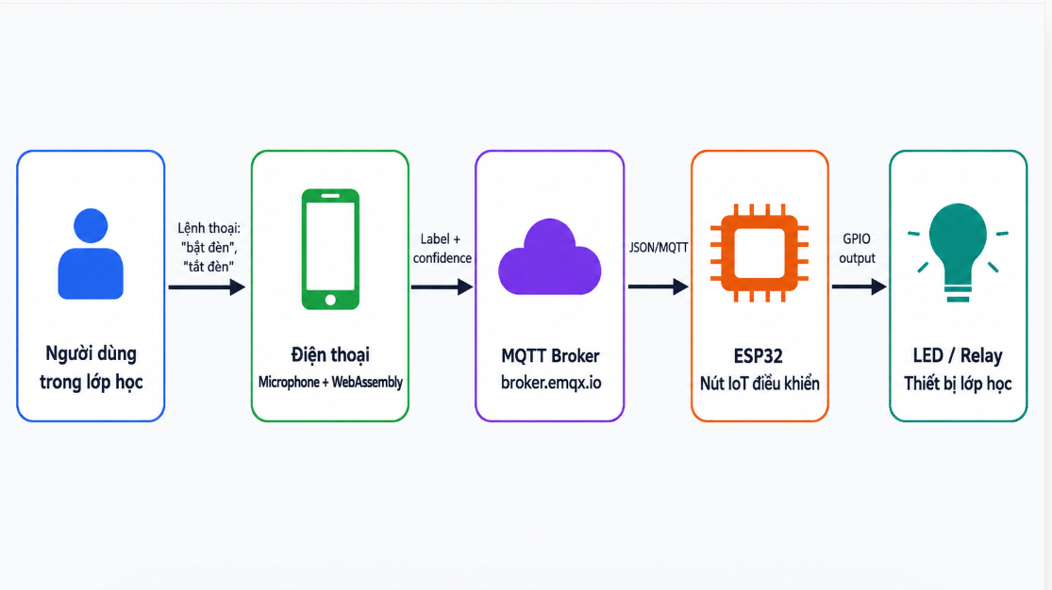
Hình 1.1. Bối cảnh ứng dụng hệ thống nhận dạng lệnh thoại tiếng Việt để điều khiển thiết bị IoT trong lớp học.

1.2. Vấn đề nghiên cứu
Bài toán chính của đề tài là xây dựng một hệ thống có khả năng nhận dạng lệnh thoại tiếng Việt và chuyển kết quả nhận dạng thành hành động điều khiển thiết bị IoT. Để đạt được mục tiêu này, hệ thống cần giải quyết đồng thời nhiều vấn đề kỹ thuật, bao gồm thu nhận âm thanh, xử lý tín hiệu, huấn luyện mô hình nhận dạng, truyền dữ liệu qua mạng và điều khiển thiết bị đầu ra.
Vấn đề đầu tiên là nhận dạng tiếng Việt trong môi trường có nhiễu. Trong thực tế, tín hiệu giọng nói không phải lúc nào cũng rõ ràng. Người dùng có thể nói nhanh, nói nhỏ, nói xa microphone hoặc nói trong môi trường có tiếng ồn nền. Đối với các lệnh ngắn như “bật đèn”, “tắt đèn”, “bật quạt” và “tắt quạt”, chỉ cần một phần âm thanh bị mất hoặc bị nhiễu cũng có thể làm mô hình nhận dạng sai. Vì vậy, hệ thống cần có dữ liệu huấn luyện đủ đại diện và cần phân loại được cả các trường hợp không phải lệnh điều khiển.
Vấn đề thứ hai là dữ liệu huấn luyện còn giới hạn. Trong các hệ thống nhận dạng giọng nói, chất lượng và độ đa dạng của dữ liệu có ảnh hưởng trực tiếp đến độ chính xác của mô hình. Nếu dữ liệu chỉ được thu từ một người nói, trong một điều kiện âm thanh cố định, mô hình có thể hoạt động tương đối tốt trong lúc huấn luyện nhưng kém ổn định khi thay đổi môi trường. Đối với đề tài này, dữ liệu được thu bằng microphone điện thoại để phù hợp với phương án demo WebAssembly. Tuy nhiên, số lượng mẫu vẫn còn hạn chế, đặc biệt ở lớp unknown và bat_quat, dẫn đến khả năng nhầm lẫn giữa lệnh thật và âm thanh không phải lệnh.
Vấn đề thứ ba là ESP32 là thiết bị phổ biến trong các ứng dụng IoT, nhưng tài nguyên xử lý, RAM và bộ nhớ vẫn có giới hạn so với điện thoại hoặc máy tính. Các mô hình nhận dạng âm thanh thường cần bước tiền xử lý tín hiệu, trích đặc trưng và phân loại, nên việc triển khai trực tiếp trên vi điều khiển đòi hỏi tối ưu về thư viện, bộ nhớ và tốc độ xử lý. Trong quá trình thực hiện, phương án chạy mô hình trực tiếp trên ESP32 gặp khó khăn, do đó đề tài lựa chọn kiến trúc WebAssembly trên điện thoại kết hợp MQTT đến ESP32. Đây là một giải pháp thực tế trong phạm vi prototype, nhưng cần được trình bày trung thực như một giới hạn của hệ thống.
Vấn đề thứ tư là yêu cầu kết nối ổn định giữa mô hình AI, MQTT broker và phần cứng ESP32. Hệ thống chỉ hoạt động đúng khi web nhận dạng được lệnh, publish đúng MQTT topic, ESP32 kết nối broker thành công và callback xử lý đúng payload JSON. Nếu sai topic, mất Wi-Fi, MQTT broker không phản hồi hoặc payload thiếu trường label và confidence, ESP32 sẽ không thể điều khiển LED đúng như mong muốn. Vì vậy, hệ thống cần được kiểm thử theo từng tầng: kiểm thử MQTT bằng MQTTX Web, kiểm thử ESP32 bằng Serial Monitor, kiểm thử dashboard nội bộ và cuối cùng là kiểm thử web Netlify gửi lệnh đến ESP32.
Vấn đề thứ năm là mô hình nhận dạng nhầm tiếng nền hoặc câu nói không liên quan thành lệnh bat_den hoặc tat_den, hệ thống có thể bật/tắt thiết bị ngoài ý muốn. Để giảm rủi ro này, web cần có cơ chế lọc như ngưỡng confidence, cooldown và bỏ qua các label noise hoặc unknown. Tuy các cơ chế này không thay thế được việc cải thiện dữ liệu huấn luyện, chúng giúp hệ thống demo ổn định hơn và tránh hiện tượng LED thay đổi liên tục khi model nhận dạng không chắc chắn.

1.3. Mục tiêu đề tài

1.3.1. Mục tiêu tổng quát
Mục tiêu tổng quát của đề tài là xây dựng một prototype nhận dạng từ khóa tiếng Việt phục vụ điều khiển thiết bị IoT trong lớp học. Hệ thống sử dụng mô hình Edge Impulse để nhận dạng các lệnh thoại ngắn, triển khai mô hình dưới dạng WebAssembly trên trình duyệt điện thoại, gửi kết quả qua MQTT đến ESP32 và điều khiển thiết bị đầu ra như LED RGB hoặc relay demo.

1.3.2. Mục tiêu cụ thể
Các mục tiêu cụ thể của đề tài được trình bày trong Bảng 1.1. Các mục tiêu này tập trung vào cả phần AI, phần truyền thông IoT và phần điều khiển thiết bị.
Bảng 1.1. Mục tiêu cụ thể và chỉ số đánh giá của đề tài
Mã mục tiêu | Mục tiêu cụ thể | Minh chứng/Chỉ số đánh giá | CLO liên quan
MT1 | Phân tích bối cảnh ứng dụng điều khiển thiết bị lớp học bằng lệnh thoại tiếng Việt | Mô tả bài toán, yêu cầu hệ thống, sơ đồ bối cảnh | CLO1
MT2 | Thiết kế kiến trúc hệ thống gồm điện thoại, WebAssembly, MQTT, ESP32 và LED RGB/relay | Sơ đồ khối hệ thống, mô tả luồng dữ liệu | CLO1, CLO2
MT3 | Xây dựng tập dữ liệu âm thanh cho các lớp lệnh điều khiển và lớp không phải lệnh | Danh sách label, quy trình thu âm, mô tả dữ liệu | CLO2
MT4 | Huấn luyện và đánh giá mô hình nhận dạng từ khóa trên Edge Impulse | Accuracy, precision, recall, F1-score, confusion matrix | CLO2, CLO3
MT5 | Triển khai mô hình dưới dạng WebAssembly và gửi kết quả qua MQTT | Web Netlify, MQTT topic, payload JSON | CLO3
MT6 | Lập trình ESP32 nhận MQTT, điều khiển LED RGB và hiển thị dashboard | Firmware ESP32, LED phản hồi, dashboard nội bộ | CLO2, CLO3
MT7 | Đánh giá kết quả thực nghiệm và nêu hạn chế của hệ thống | Bảng kết quả, phân tích lỗi, hướng phát triển | CLO3, CLO4
Các mục tiêu trên giúp đề tài không chỉ dừng lại ở việc huấn luyện mô hình AI, mà còn hướng đến việc hoàn thiện một hệ thống IoT có thể kiểm thử. Trong đó, phần AI đảm nhiệm nhận dạng lệnh thoại, phần MQTT đảm nhiệm truyền kết quả, còn ESP32 đảm nhiệm điều khiển thiết bị và hiển thị trạng thái. Sự kết hợp này thể hiện đúng đặc trưng của một hệ thống mạng cảm biến có xử lý dữ liệu và đầu ra điều khiển.

1.4. Đối tượng và phạm vi nghiên cứu
Đối tượng nghiên cứu của đề tài là hệ thống nhận dạng từ khóa tiếng Việt phục vụ điều khiển thiết bị IoT trong lớp học. Đề tài tập trung vào các thành phần chính: dữ liệu âm thanh, mô hình Keyword Spotting trên Edge Impulse, giao thức MQTT, triển khai WebAssembly, vi điều khiển ESP32 và module LED RGB.
Về dữ liệu, đề tài sử dụng 6 lớp âm thanh: 4 lệnh điều khiển (bat_den, tat_den, bat_quat, tat_quat) và 2 lớp phụ trợ (noise, unknown). Cách tổ chức này giúp hệ thống không chỉ nhận dạng từ khóa mà còn phân biệt được âm thanh không thuộc nhóm lệnh, phù hợp với bài toán Keyword Spotting [5].
Về phần cứng, hệ thống sử dụng ESP32 Dev Module, LED RGB 10mm (chân GPIO2, GPIO4, GPIO16) để hiển thị trạng thái và module MOSFET D4184 40V/50A (chân GPIO17) để điều khiển quạt DC thực tế. LED RGB đóng vai trò phản hồi trực quan (xanh lá = đèn bật, đỏ = đèn tắt, xanh dương = quạt bật, tím = quạt tắt), trong khi MOSFET D4184 cho phép đóng/ngắt nguồn quạt DC một cách an toàn mà không cần relay cơ khí. Việc sử dụng MOSFET thay vì relay giúp hệ thống phản hồi nhanh hơn, không gây tiếng ồn cơ khí và tiết kiệm dòng điều khiển từ vi điều khiển.
Về phần mềm, Edge Impulse được dùng để huấn luyện mô hình với đặc trưng MFCC – phương pháp phổ biến mô phỏng cảm nhận âm thanh của con người [8]. Mô hình sau đó được xuất dưới dạng WebAssembly chạy trên Netlify. Quá trình giao tiếp sử dụng thư viện MQTT.js, còn ESP32 được lập trình qua Arduino IDE (dùng WiFi.h, WebServer.h, PubSubClient.h) để nhận MQTT và vận hành dashboard nội bộ.
Phạm vi của đề tài dừng ở mức prototype học thuật phục vụ môn Mạng cảm biến. Hệ thống chưa kiểm thử quy mô lớn, chưa đánh giá năng lượng tiêu thụ và xử lý AI đang phân tán trên trình duyệt thay vì chạy cục bộ trên ESP32. Do đó, đây là mô hình thử nghiệm quy trình tích hợp AIoT, không phải sản phẩm thương mại hoàn chỉnh.

1.5. Đóng góp của đề tài
Đề tài mang lại các đóng góp chính về mặt thiết kế, triển khai và đánh giá hệ thống như sau:
Thứ nhất, Thứ nhất, xây dựng hoàn chỉnh pipeline AIoT từ cảm biến đến thiết bị chấp hành: thu âm đầu vào (điện thoại) → xử lý AI (WebAssembly) → truyền thông (MQTT) → thiết bị điều khiển (ESP32, LED RGB và quạt DC qua module MOSFET D4184). Hệ thống không chỉ dừng ở mức demo LED mà đã điều khiển được thiết bị thực tế (quạt DC), thể hiện khả năng ứng dụng trong môi trường lớp học.
Thứ hai, ứng dụng thành công nền tảng Edge Impulse vào thực tiễn. Mô hình Keyword Spotting tiếng Việt được trích xuất đặc trưng MFCC và phân loại hiệu quả, với kết quả thực nghiệm được minh chứng rõ ràng qua các chỉ số accuracy, precision, recall, F1-score và confusion matrix.
Thứ ba, triển khai giao tiếp ổn định qua giao thức MQTT giữa web client và ESP32. Mô hình publish/subscribe này đặc biệt nhẹ và phù hợp với môi trường hạn chế tài nguyên IoT [3], giúp vi điều khiển nhận lệnh chính xác và độ trễ thấp.
Thứ tư, thiết kế thành công Web Dashboard giám sát nội bộ trên ESP32. Người dùng có thể theo dõi trực quan các thông số thời gian thực như nhãn lệnh cuối cùng, độ tin cậy (confidence), trạng thái thiết bị, thời gian hoạt động (uptime) và bộ nhớ khả dụng.
Thứ năm, đánh giá trung thực các hạn chế kỹ thuật: mô hình mô hình đạt accuracy 83,9% và weighted average F1-score 0,84, lớp unknown còn yếu và vi điều khiển chưa trực tiếp chạy mô hình AI. Việc phản ánh sát giới hạn này tạo cơ sở khoa học để đề xuất các hướng phát triển trong tương lai.
Tóm lại, Chương 1 đã trình bày bối cảnh, lý do chọn đề tài, vấn đề nghiên cứu, mục tiêu, phạm vi và đóng góp của hệ thống. Đây là nền tảng để các chương tiếp theo đi sâu vào cơ sở lý thuyết, thiết kế hệ thống và kết quả thực nghiệm.

CHƯƠNG 2. CƠ SỞ LÝ THUYẾT VÀ CÔNG TRÌNH LIÊN QUAN

2.1. Mạng cảm biến và hệ thống IoT
Mạng cảm biến là một hệ thống bao gồm nhiều nút có khả năng thu thập dữ liệu từ môi trường, xử lý ở mức cơ bản và truyền thông tin đến nút trung tâm. Khi kết hợp với Internet vạn vật (IoT), các nút cảm biến không chỉ dừng lại ở việc thu thập dữ liệu mà còn kết nối với các nền tảng mạng, máy chủ hoặc thiết bị chấp hành để tạo thành một hệ thống điều khiển khép kín [9], [10].
Một hệ thống IoT tiêu chuẩn thường cấu thành từ bốn thành phần: cảm biến đầu vào, bộ xử lý, khối truyền thông và thiết bị đầu ra. Trong đề tài này, các thành phần được ánh xạ cụ thể: microphone của điện thoại đóng vai trò cảm biến thu âm; mô hình Edge Impulse WebAssembly đảm nhiệm việc xử lý đặc trưng và phân loại dữ liệu; giao thức MQTT thực hiện chức năng truyền thông; và vi điều khiển ESP32 đóng vai trò nút mạng điều khiển thiết bị đầu ra (LED RGB). Việc ứng dụng mạng cảm biến tích hợp AI vào không gian lớp học mang lại phương thức tương tác bằng giọng nói tự nhiên, giúp giảm bớt sự phụ thuộc vào các công tắc vật lý truyền thống.

2.2. ESP32 và vai trò nút điều khiển IoT
ESP32 là dòng vi điều khiển mạnh mẽ được ứng dụng rộng rãi trong các hệ thống IoT nhờ tích hợp sẵn bộ thu phát Wi-Fi, Bluetooth và hệ thống chân GPIO đa dạng. Module ESP32-WROOM-32 sử dụng bộ xử lý Xtensa dual-core 32-bit LX6, cung cấp đủ không gian SRAM và Flash để vận hành các tác vụ nhúng như đọc cảm biến, kết nối MQTT hay chạy Webserver cục bộ [11].
Trong phạm vi đề tài, ESP32 không trực tiếp thực thi mô hình AI nhận dạng giọng nói mà hoạt động như một nút chấp hành cuối (actuator node). Nhiệm vụ chính của
Nhiệm vụ chính của ESP32 là duy trì kết nối Wi-Fi, đăng ký (subscribe) vào topic MQTT khoi55/aimangcambien/N22DCDT031/command, trích xuất thông tin từ gói tin JSON và điều khiển hai nhóm đầu ra: (1) cụm LED RGB thông qua các chân GPIO2, GPIO4, GPIO16 để hiển thị trạng thái trực quan, và (2) module MOSFET D4184 thông qua chân GPIO17 để đóng/ngắt nguồn quạt DC thực tế. MOSFET D4184 hoạt động như một công tắc điện tử, nhận tín hiệu logic 3.3V từ ESP32 và cho phép dòng tải lớn (lên đến 40V/50A) đi qua, phù hợp để điều khiển quạt DC 5V–12V một cách an toàn.

2.3. MQTT và mô hình publish/subscribe
MQTT là giao thức truyền thông nhẹ, được thiết kế theo mô hình publish/subscribe (xuất bản/đăng ký), đặc biệt phù hợp cho các thiết bị bị giới hạn về tài nguyên băng thông và năng lượng [12], [13]. Trong kiến trúc này, Publisher (trình duyệt Web Netlify) không gửi dữ liệu trực tiếp đến Subscriber (ESP32) mà truyền thông qua một máy chủ trung gian gọi là Broker (broker.emqx.io).
Dữ liệu truyền tải trong đề tài được định dạng dưới dạng chuỗi JSON tối giản nhằm giảm thiểu dung lượng gói tin:
{
"label": "bat_den",
"confidence": 0.95
}
Kiểu dữ liệu này cho phép vi điều khiển dễ dàng bóc tách thông tin nhãn (label) và độ tin cậy (confidence). Ngoài ra, mô hình MQTT cho phép triển khai linh hoạt các công cụ bên thứ ba như MQTTX Web để giả lập Publisher, giúp kiểm thử độc lập đường truyền IoT và phần cứng ESP32 trước khi tiến hành ghép nối với mô hình AI.

2.4. Edge Impulse, TinyML và xử lý tại biên
TinyML (Tiny Machine Learning) là lĩnh vực nghiên cứu tối ưu hóa các mô hình học máy để có thể triển khai trên các thiết bị nhúng có tài nguyên cực kỳ hạn chế [14], [15]. TensorFlow Lite Micro là một minh chứng tiêu biểu cho việc cho phép suy diễn (inference) mô hình mạng nơ-ron trên vi điều khiển chỉ với vài kilobyte bộ nhớ [16]. Edge Impulse là nền tảng MLOps toàn diện, hỗ trợ từ khâu thu thập dữ liệu, huấn luyện đến đóng gói mô hình cho TinyML [17].
Ban đầu, đề tài hướng đến việc chạy mô hình AI trực tiếp trên phần cứng. Tuy nhiên, do phát sinh lỗi biên dịch thư viện C++ Edge Impulse với môi trường ESP-IDF, hệ thống đã được linh hoạt chuyển đổi sang kiến trúc WebAssembly (WASM) [18]. Giải pháp này đưa quá trình tính toán lên trình duyệt điện thoại di động. Mặc dù không chạy trên vi điều khiển, phương pháp này vẫn tuân thủ nguyên lý điện toán biên (Edge Computing): âm thanh được xử lý ngay tại thiết bị của người dùng, không cần truyền dữ liệu thô lên đám mây, đảm bảo độ trễ thấp và tính nguyên vẹn của luồng ứng dụng IoT.

2.5. Keyword Spotting trong nhận dạng lệnh thoại
Keyword Spotting (KWS) là bài toán nhận dạng một tập hợp từ khóa cụ thể trong luồng âm thanh liên tục, thường được ứng dụng để làm lệnh đánh thức (wake-word) hoặc lệnh điều khiển nhanh [19], [20]. Đề tài lựa chọn 4 từ khóa tiếng Việt ngắn gọn: bat_den, tat_den, bat_quat, tat_quat.
Đặc điểm của tiếng Việt là có nhiều từ đồng âm hoặc cách phát âm gần giống nhau (ví dụ "bật đèn" và "tắt đèn"). Để hạn chế hiện tượng mô hình nhận diện sai (false positive) khi có người nói chuyện bình thường hoặc trong không gian ồn ào, tập dữ liệu bắt buộc phải bổ sung thêm hai lớp phụ trợ là noise (tiếng ồn nền/im lặng) và unknown (các câu giao tiếp ngẫu nhiên). Việc xây dựng lớp unknown là chìa khóa để mô hình KWS hoạt động ổn định trong môi trường thực tế.

2.6. MFCC trong xử lý âm thanh
Mel-frequency Cepstral Coefficients (MFCC) là kỹ thuật trích xuất đặc trưng âm thanh phổ biến, hoạt động dựa trên cơ chế mô phỏng cách tai người cảm nhận các dải tần số theo thang Mel [21]. Thay vì đưa trực tiếp dạng sóng (waveform) phức tạp vào mạng nơ-ron, tín hiệu âm thanh được chia nhỏ thành các khung (frame), đưa qua biến đổi Fourier, qua bộ lọc Mel và biến đổi Cosine rời rạc để tạo ra ma trận đặc trưng.
Trong đề tài, dữ liệu âm thanh lấy mẫu ở 16 kHz được Edge Impulse đưa qua khối xử lý MFCC trước khi đưa vào khối phân loại (Classification). MFCC giúp nén dữ liệu đầu vào, giảm bớt nhiễu và làm nổi bật các đặc trưng ngữ âm cốt lõi của từ khóa, từ đó giảm tải đáng kể khối lượng tính toán, làm cho mô hình đủ nhỏ gọn để triển khai bằng WebAssembly.

2.7. WebAssembly trong triển khai mô hình trên trình duyệt
WebAssembly là một định dạng mã nhị phân cấp thấp, cho phép thực thi các thuật toán phức tạp trên trình duyệt web hiện đại với hiệu năng gần bằng mã máy nguyên bản (native code) [22]. Edge Impulse hỗ trợ xuất các mô hình đã huấn luyện thành tệp WebAssembly độc lập [18].
Bằng cách nhúng WebAssembly vào trang web tĩnh triển khai qua Netlify, người dùng chỉ cần cấp quyền microphone trên điện thoại là có thể thực thi mô hình AI ngay lập tức. Ưu điểm của phương pháp này là tính cơ động cao, dễ dàng kiểm thử diện rộng và khắc phục hoàn toàn sự cố thiếu hụt bộ nhớ RAM trên các dòng vi điều khiển cấp thấp. Dù vậy, hiệu năng nhận dạng sẽ phụ thuộc một phần vào chất lượng microphone và trình duyệt của điện thoại người dùng.

2.8. Quyền riêng tư khi dùng dữ liệu giọng nói
Dữ liệu giọng nói chứa đựng các thông tin sinh trắc học và hoàn cảnh giao tiếp nhạy cảm [23]. Việc xử lý mô hình AI tại biên (thông qua WebAssembly) giải quyết triệt để bài toán này. Âm thanh thô sau khi được thu qua microphone sẽ được phân tích trực tiếp trên RAM điện thoại và bị hủy bỏ ngay lập tức. Giao thức MQTT chỉ đảm nhiệm việc truyền tải chuỗi văn bản kết quả (chứa nhãn lệnh và độ tin cậy) đến ESP32. Tuy nhiên, đối với bản prototype hiện tại do sử dụng public broker, hệ thống vẫn cần hướng đến việc tích hợp các chứng chỉ TLS/SSL và xác thực tài khoản để mã hóa đường truyền nếu ứng dụng vào thực tế.

2.9. Công trình liên quan và khoảng trống của đề tài
Đề tài được xây dựng dựa trên sự kế thừa từ bốn nhóm nghiên cứu cơ sở: kiến trúc mạng cảm biến không dây nhằm tối ưu hóa độ tin cậy [9], [10]; nền tảng học máy thu nhỏ (TinyML) cho các thiết bị tài nguyên thấp [14], [15], [16]; kỹ thuật phân loại âm thanh và tối ưu hóa KWS [19], [20]; cùng công nghệ triển khai mã nguồn trên trình duyệt WebAssembly [18], [22].
Khoảng trống mà đề tài lấp đầy là việc xâu chuỗi các công nghệ này lại thành một đường ống (pipeline) AIoT liền mạch, tập trung giải quyết bài toán cụ thể là nhận dạng lệnh tiếng Việt trong bối cảnh lớp học. Dù phải tinh chỉnh kiến trúc để vượt qua các giới hạn phần cứng nhúng, hệ thống thu được vẫn đảm bảo đầy đủ các tính chất cốt lõi của môn học Mạng cảm biến.
Bảng 2.1 tóm tắt một số tài liệu và công trình liên quan trực tiếp đến đề tài.
Bảng 2.1. Tổng hợp công trình và tài liệu liên quan
Nhóm tài liệu | Tài liệu/công trình | Nội dung chính | Liên hệ với đề tài
Mạng cảm biến | Karl và Willig [9] | Kiến trúc, giao thức và đặc điểm của mạng cảm biến không dây | Cơ sở cho thiết kế hệ thống có nút cảm biến, truyền thông và thiết bị chấp hành
IoT/MQTT | OASIS MQTT [12] | Chuẩn giao thức publish/subscribe nhẹ cho IoT | Cơ sở cho luồng web publish và ESP32 subscribe topic
ESP32 | Espressif datasheet [11] | Thông số phần cứng ESP32-WROOM-32 | Cơ sở chọn ESP32 làm nút IoT điều khiển
TinyML | Warden và Situnayake [14] | Học máy trên microcontroller và thiết bị công suất thấp | Cơ sở lý thuyết cho hướng Edge AI/TinyML
TFLM | David và cộng sự [15] | Framework chạy inference trên thiết bị nhúng | Liên hệ với hướng phát triển chạy model cục bộ trên ESP32-S3
KWS | Zhang và cộng sự [19] | Keyword Spotting trên microcontroller | Cơ sở cho bài toán nhận dạng lệnh ngắn trên thiết bị giới hạn tài nguyên
Small-footprint KWS | Sainath và Parada [20] | CNN nhỏ cho bài toán keyword spotting | Cơ sở về mô hình KWS nhẹ
MFCC | Davis và Mermelstein [21] | Biểu diễn đặc trưng âm thanh cho nhận dạng tiếng nói | Cơ sở cho việc dùng MFCC trong Edge Impulse
WebAssembly | MDN WebAssembly [22] | Công nghệ chạy mã nhị phân trên trình duyệt | Cơ sở cho triển khai model trên web
Edge Impulse WASM | Edge Impulse docs [18] | Export impulse thành WebAssembly library | Cơ sở trực tiếp cho web demo của đề tài
Từ các tài liệu trên, có thể thấy hướng nghiên cứu nhận dạng từ khóa trên thiết bị biên là phù hợp với xu hướng TinyML và IoT. Tuy nhiên, trong phạm vi đề tài sinh viên, khoảng trống chính không phải là đề xuất một thuật toán mới, mà là tích hợp thành công các thành phần thành một prototype hoạt động được. Cụ thể, đề tài tập trung vào việc xây dựng dữ liệu lệnh tiếng Việt, huấn luyện mô hình KWS trên Edge Impulse, triển khai WebAssembly trên web, gửi kết quả qua MQTT và điều khiển ESP32.
Khoảng trống còn lại của đề tài nằm ở ba điểm. Thứ nhất, dữ liệu tiếng Việt còn hạn chế về số lượng người nói và môi trường thu âm. Thứ hai, mô hình hiện chưa ổn định hoàn toàn đối với lớp unknown và một số lệnh dễ nhầm. Thứ ba, mô hình chưa được chạy cục bộ trực tiếp trên ESP32 thường trong bản demo cuối. Các điểm này sẽ được phân tích rõ hơn ở Chương 4 và được xem là cơ sở cho hướng phát triển ở Chương 5.

CHƯƠNG 3. THIẾT KẾ HỆ THỐNG VÀ PHƯƠNG PHÁP THỰC HIỆN

3.1. Kiến trúc tổng thể của hệ thống
Hệ thống trong đề tài được thiết kế theo hướng kết hợp giữa nhận dạng lệnh thoại, truyền thông IoT và điều khiển thiết bị đầu ra. Mục tiêu chính của hệ thống là cho phép người dùng nói các lệnh tiếng Việt như “bật đèn”, “tắt đèn”, “bật quạt” hoặc “tắt quạt”, sau đó hệ thống nhận dạng lệnh và gửi kết quả đến ESP32 để điều khiển LED RGB hoặc relay demo.
Trong phiên bản prototype thực tế, hệ thống không triển khai mô hình AI trực tiếp trên ESP32 thường. Thay vào đó, mô hình nhận dạng từ khóa được huấn luyện trên Edge Impulse và xuất dưới dạng WebAssembly để chạy trên trình duyệt điện thoại. Điện thoại vừa đóng vai trò thiết bị thu âm thông qua microphone, vừa là thiết bị chạy mô hình nhận dạng. Sau khi mô hình đưa ra kết quả phân loại, web sẽ gửi label và confidence đến MQTT broker. ESP32 kết nối Wi-Fi, subscribe cùng MQTT topic, nhận payload JSON và thực hiện điều khiển LED RGB tương ứng.
Luồng xử lý tổng thể của hệ thống được mô tả như sau:
Người dùng nói lệnh thoại
→ Microphone điện thoại thu âm
→ Web Edge Impulse WebAssembly xử lý và phân loại
→ Web gửi label/confidence qua MQTT
→ MQTT broker chuyển message đến ESP32
→ ESP32 nhận MQTT payload
→ ESP32 điều khiển LED RGB/relay và cập nhật dashboard
Trong hệ thống này, MQTT được sử dụng theo mô hình publish/subscribe. Web Netlify đóng vai trò publisher, ESP32 đóng vai trò subscriber, còn broker.emqx.io đóng vai trò MQTT broker trung gian. Việc sử dụng MQTT giúp tách rời phần nhận dạng AI và phần điều khiển phần cứng, đồng thời giúp quá trình kiểm thử dễ hơn vì có thể dùng MQTTX Web để gửi thử payload trước khi ghép với mô hình Edge Impulse [12], [13].

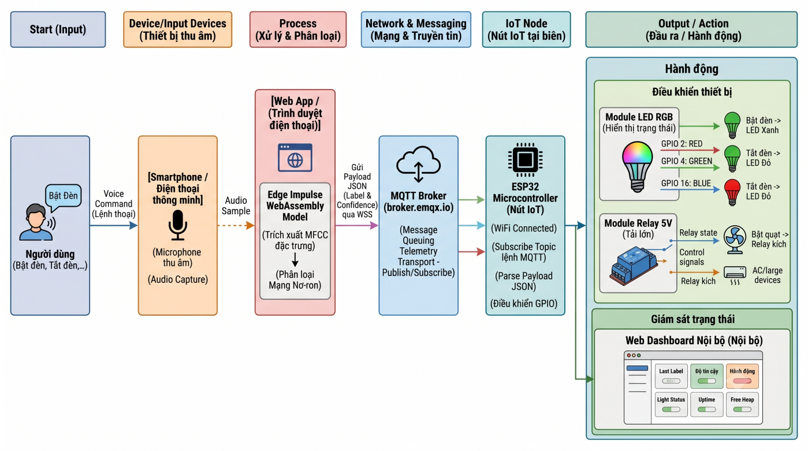
Hình 3.1. Sơ đồ khối kiến trúc hệ thống nhận dạng lệnh thoại tiếng Việt điều khiển thiết bị IoT

3.2. Danh sách linh kiện và vai trò trong hệ thống
Prototype sử dụng các linh kiện đơn giản, dễ tìm và phù hợp với mục tiêu demo học thuật. Trong đó, ESP32 đóng vai trò trung tâm điều khiển IoT, LED RGB đóng vai trò thiết bị đầu ra để quan sát trạng thái, còn điện thoại đóng vai trò thiết bị thu âm và chạy mô hình nhận dạng. Relay 5V được chuẩn bị như hướng mở rộng để điều khiển thiết bị thật, tuy nhiên trong bản demo chính ưu tiên dùng LED RGB vì an toàn và dễ kiểm thử hơn.
Bảng 3.1. Danh sách linh kiện và vai trò trong hệ thống
STT | Linh kiện/thiết bị | Thông số/chức năng chính | Vai trò trong hệ thống
1 | ESP32 Dev Module | Vi điều khiển tích hợp Wi-Fi, nhiều chân GPIO, lập trình bằng Arduino IDE | Nhận lệnh MQTT, điều khiển LED RGB/relay, chạy dashboard nội bộ
2 | LED RGB module 10mm | LED nhiều màu, có các chân R, G, B và GND | Biểu diễn trạng thái điều khiển theo từng label
3 | Module MOSFET D4184 40V/50A | Đóng/ngắt nguồn quạt DC, nhận tín hiệu từ GPIO17 | Chuẩn bị cho hướng mở rộng điều khiển thiết bị thật
4 | Điện thoại có microphone | Thu âm và mở web Edge Impulse WebAssembly | Thu lệnh thoại và chạy mô hình nhận dạng trên trình duyệt
5 | Laptop | Cài Arduino IDE, Edge Impulse Studio, MQTTX Web | Nạp code ESP32, huấn luyện mô hình, kiểm thử MQTT
6 | Dây jumper, USB, breadboard | Kết nối phần cứng và cấp nguồn | Phục vụ lắp ráp và kiểm thử prototype
7 | MQTT broker broker.emqx.io | Broker công khai hỗ trợ MQTT và MQTT over WebSocket | Trung gian truyền message giữa web và ESP32
8 | Quạt DC 5V | Motor chổi than DC | Thiết bị đầu ra thực tế
ESP32 được lựa chọn vì đây là vi điều khiển phổ biến trong IoT, có Wi-Fi tích hợp và hỗ trợ lập trình linh hoạt. Tài liệu ESP32-WROOM-32 cho thấy module này có Wi-Fi/Bluetooth và bộ xử lý Xtensa dual-core, phù hợp với các ứng dụng nhúng có kết nối không dây [11]. Trong đề tài, ESP32 chưa chạy inference AI trực tiếp, nhưng đảm nhiệm tốt vai trò nút điều khiển
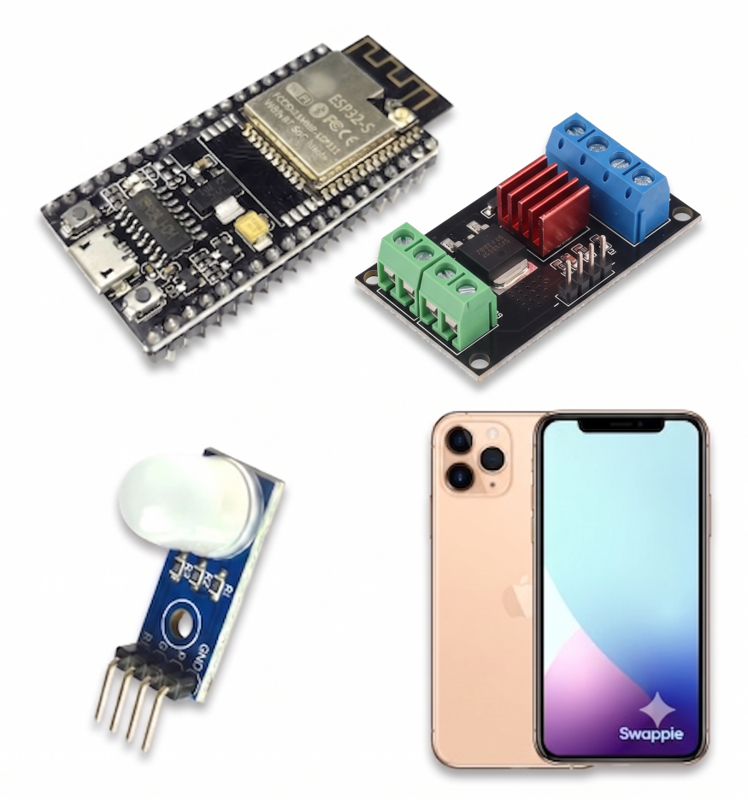
Hình 3.2. Các linh kiện chính được sử dụng trong prototype.

3.3. Sơ đồ kết nối phần cứng
Trong bản demo chính, LED RGB được sử dụng để biểu diễn trạng thái điều khiển. Mỗi màu LED tương ứng với một loại hành động khác nhau. Ví dụ, khi nhận bat_den, ESP32 bật LED xanh lá; khi nhận tat_den, ESP32 chuyển sang trạng thái tắt hoặc màu đỏ; khi nhận bat_quat, LED chuyển xanh dương; khi nhận tat_quat, LED chuyển tím. Cách biểu diễn này giúp người quan sát dễ nhận biết ESP32 đã nhận và xử lý lệnh MQTT.
Sơ đồ chân kết nối được trình bày trong Bảng 3.2.
Bảng 3.2. Sơ đồ chân kết nối ESP32 và LED RGB
Thiết bị | Chân thiết bị | Chân ESP32 | Chức năng
LED RGB | R | GPIO2 | Điều khiển kênh màu đỏ
LED RGB | G | GPIO4 | Điều khiển kênh màu xanh lá
LED RGB | B | GPIO16 | Điều khiển kênh màu xanh dương
LED RGB | GND | GND | Nối mass chung
MOSFET | PWM | GPIO17 | Điều khiển ON/OFF

Kết nối module MOSFET D4184 điều khiển quạt DC: Module MOSFET D4184 có 3 chân tín hiệu và 2 cốc vít (screw terminal) cho tải. Chân PWM nối với GPIO17 trên ESP32 (tín hiệu điều khiển ON/OFF). Chân VCC nối 3V3 và GND nối GND của ESP32. Ở đầu ra tải, cốc vít thứ nhất nối với dây âm (–) của nguồn DC, cốc vít thứ hai nối với dây âm (–) của quạt DC. Dây dương (+) của quạt DC nối thẳng vào dây dương (+) của nguồn. Nguyên lý hoạt động: khi ESP32 xuất tín hiệu HIGH (3.3V) trên GPIO17, MOSFET dẫn điện, cho dòng đi qua và quạt quay. Khi xuất LOW (0V), MOSFET ngắt và quạt dừng.

3.4. Quy trình dữ liệu trên Edge Impulse
Dữ liệu âm thanh là thành phần quan trọng nhất trong mô hình nhận dạng từ khóa. Trong đề tài này, dữ liệu được xây dựng theo hướng nhận dạng một số lệnh tiếng Việt ngắn dùng cho điều khiển thiết bị. Các label được đặt dưới dạng không dấu để thuận tiện khi xử lý trong code và MQTT payload.
Bảng 3.3. Các lớp dữ liệu âm thanh trong Edge Impulse
STT | Label | Nội dung âm thanh | Vai trò
1 | bat_den | Người dùng nói “bật đèn” | Lệnh bật đèn
2 | tat_den | Người dùng nói “tắt đèn” | Lệnh tắt đèn
3 | bat_quat | Người dùng nói “bật quạt” | Lệnh bật quạt
4 | tat_quat | Người dùng nói “tắt quạt” | Lệnh tắt quạt
5 | noise | Im lặng, tiếng nền, tiếng môi trường | Nhận biết âm thanh không phải lệnh
6 | unknown | Các câu nói khác như “xin chào”, “kiểm tra”, “hôm nay” | Giảm khả năng nhận nhầm câu không phải lệnh
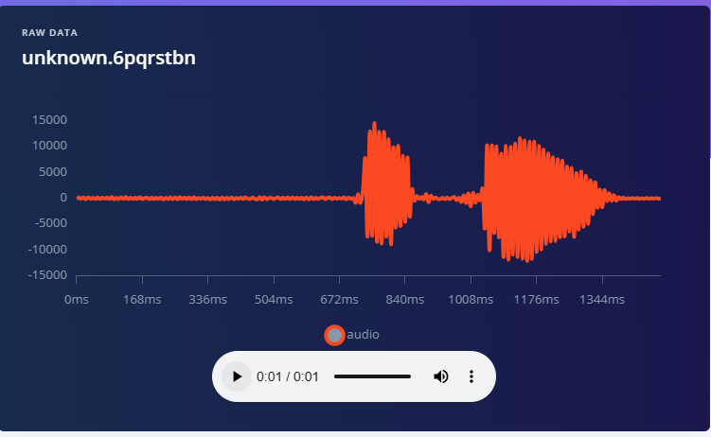
Hình 3.3. Dạng sóng âm thanh thô của mẫu dữ liệu thuộc lớp unknown trên Edge Impulse
Việc bổ sung hai lớp noise và unknown là cần thiết trong bài toán Keyword Spotting. Nếu chỉ huấn luyện các lớp lệnh chính, mô hình có thể gán bất kỳ âm thanh nào vào một trong các lệnh điều khiển, gây ra hiện tượng kích hoạt sai. Cách tổ chức dữ liệu có lớp từ khóa, lớp unknown và lớp noise cũng tương tự hướng tiếp cận của các bộ dữ liệu nhận dạng từ vựng giới hạn như Speech Commands Dataset [5], [6].
Dữ liệu được thu bằng microphone điện thoại để phù hợp với kiến trúc demo cuối cùng. Vì hệ thống thực tế chạy WebAssembly trên điện thoại, việc thu dữ liệu bằng chính microphone điện thoại giúp giảm sai khác giữa dữ liệu huấn luyện và dữ liệu khi demo. Tần số lấy mẫu được sử dụng là 16 kHz, phù hợp với các bài toán nhận dạng tiếng nói ngắn và cấu hình thường dùng trong Edge Impulse.
Trong quá trình thu dữ liệu, người dùng cần nói rõ từng lệnh, giữ khoảng cách điện thoại ổn định và thu ở nhiều điều kiện âm thanh khác nhau. Đối với lớp unknown, cần thu các câu nói không phải lệnh điều khiển để mô hình học cách phân biệt giữa lệnh thật và câu nói ngẫu nhiên. Đối với lớp noise, cần thu tiếng nền, im lặng và các âm thanh môi trường như tiếng quạt hoặc tiếng phòng. Đây là các lớp quan trọng để giảm false positive trong môi trường lớp học.
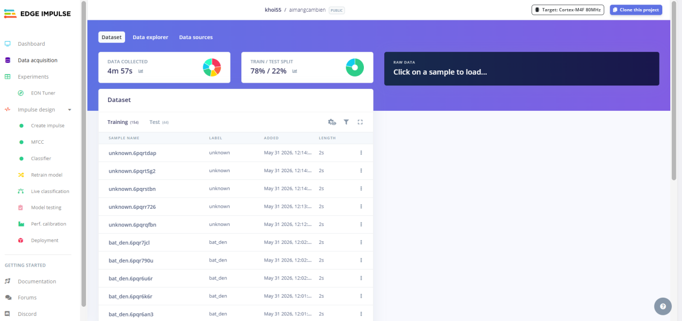
Hình 3.4. Giao diện thu thập dữ liệu âm thanh trên Edge Impulse.
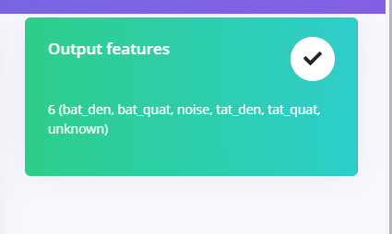
Hình 3.5. Các nhãn dữ liệu âm thanh được sử dụng trong đề tài.

3.5. Thiết kế impulse và mô hình nhận dạng
Sau khi thu thập dữ liệu, bước tiếp theo là thiết kế impulse trên Edge Impulse. Impulse là chuỗi xử lý gồm dữ liệu đầu vào, khối xử lý đặc trưng và khối học máy. Với bài toán nhận dạng từ khóa tiếng Việt, dữ liệu đầu vào là tín hiệu âm thanh, khối xử lý đặc trưng được chọn là MFCC và khối học máy là Classification.
MFCC được sử dụng vì đây là đặc trưng phổ phổ biến trong xử lý tiếng nói. MFCC chuyển tín hiệu âm thanh từ miền thời gian sang dạng đặc trưng thời gian–tần số, giúp mô hình học máy nhận biết các mẫu âm thanh quan trọng thay vì xử lý trực tiếp waveform thô. Phương pháp MFCC đã được sử dụng rộng rãi trong các hệ thống nhận dạng tiếng nói [21]. Trong Edge Impulse, khối MFCC giúp giảm kích thước đầu vào và tạo đặc trưng phù hợp hơn cho mô hình phân loại.
Bảng 3.4. Cấu hình thiết kế impulse và mô hình huấn luyện
Thành phần | Cấu hình sử dụng
Loại dữ liệu | Audio/time series
Cảm biến đầu vào | Microphone điện thoại
Sampling rate | 16 kHz
Processing block | MFCC
Learning block | Classification
Các lớp đầu ra | bat_den, tat_den, bat_quat, tat_quat, noise, unknown
Số training cycles | 100
Learning rate | 0.005
Deployment | WebAssembly
Quantization | Int8 quantized
Mục tiêu | Nhận dạng lệnh thoại tiếng Việt điều khiển thiết bị IoT
Trong quá trình huấn luyện, mô hình được đánh giá bằng các chỉ số như accuracy, loss, precision, recall, F1-score và confusion matrix. Các chỉ số này giúp đánh giá khả năng phân loại tổng thể và khả năng nhận dạng từng lớp. Đặc biệt, confusion matrix giúp xác định mô hình đang nhầm giữa những lớp nào. Với đề tài này, đây là công cụ quan trọng vì các lệnh tiếng Việt có âm thanh gần nhau và lớp unknown dễ bị nhầm sang các lệnh thật.
Sau khi huấn luyện, mô hình được export dưới dạng WebAssembly. Theo tài liệu Edge Impulse, WebAssembly deployment cho phép chạy impulse trong trình duyệt, bao gồm cả khối xử lý tín hiệu, cấu hình và mô hình học máy [18]. Điều này phù hợp với phương án demo bằng điện thoại, vì người dùng chỉ cần mở web Netlify, cho phép microphone và chạy mô hình nhận dạng.
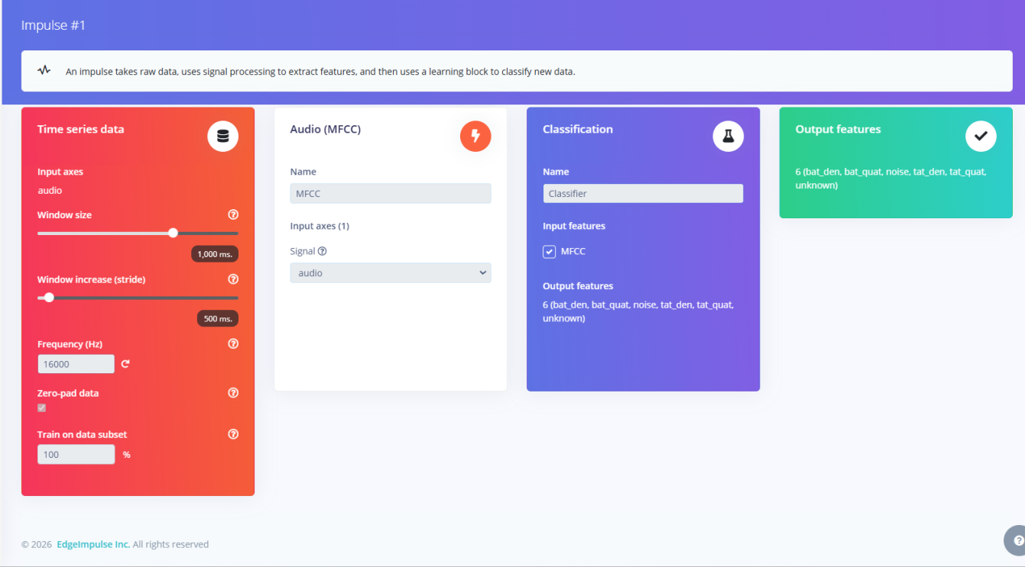
Hình 3.6. Thiết kế impulse gồm khối MFCC và khối Classification.
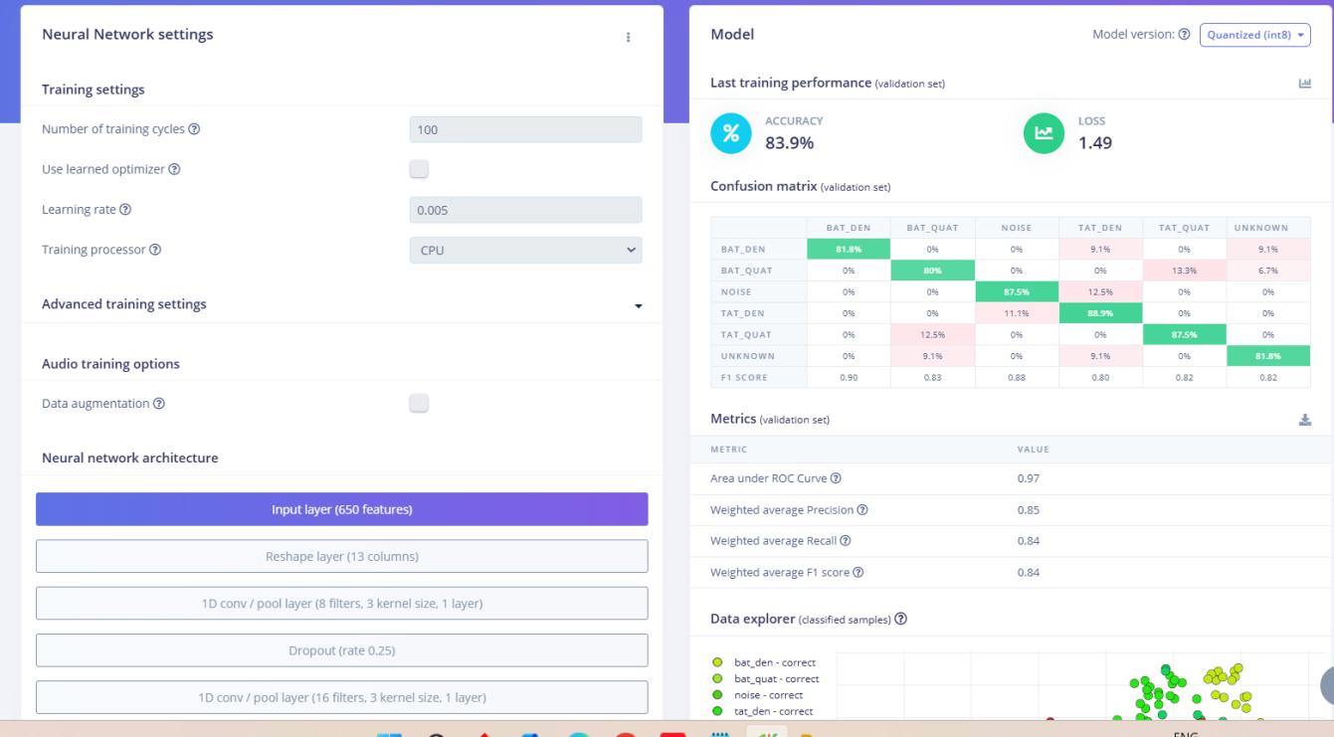
Hình 3.7. Kết quả huấn luyện mô hình nhận dạng từ khóa tiếng Việt.

3.6. Thiết kế phần mềm ESP32
Phần mềm ESP32 được xây dựng bằng Arduino IDE. Nhiệm vụ chính của ESP32 là kết nối Wi-Fi, kết nối MQTT broker, subscribe topic nhận lệnh, xử lý payload JSON, điều khiển LED RGB và chạy web dashboard nội bộ. Các thư viện chính được sử dụng gồm WiFi.h, WebServer.h và PubSubClient.h.
Luồng hoạt động của ESP32 gồm các bước:
Luồng hoạt động của ESP32 gồm các bước: Khởi động ESP32 → Cấu hình GPIO điều khiển LED RGB (GPIO2, GPIO4, GPIO16) và MOSFET quạt (GPIO17) → Kết nối Wi-Fi/hotspot → Kết nối MQTT broker broker.emqx.io → Subscribe topic khoi55/aimangcambien/N22DCDT031/command → Chờ message MQTT → Khi nhận message, tách label và confidence từ payload JSON → Nếu confidence ≥ 0.70 và label hợp lệ: điều khiển LED RGB để hiển thị trạng thái + đóng/ngắt MOSFET để bật/tắt quạt DC → Cập nhật trạng thái lên web dashboard (bao gồm trạng thái đèn và quạt)
Payload MQTT có dạng:
{
"label": "bat_den",
"confidence": 0.95
}
ESP32 sẽ đọc trường label để quyết định hành động. Bảng 3.5 trình bày ánh xạ giữa label và hành động điều khiển.
Bảng 3.5. Ánh xạ label MQTT và hành động điều khiển ESP32
Label nhận được | Điều kiện xử lý | Hành động ESP32 | Trạng thái dashboard
bat_den | Confidence hợp lệ | Bật LED màu xanh lá | LIGHT_ON
tat_den | Confidence hợp lệ | Tắt LED hoặc chuyển LED màu đỏ | LIGHT_OFF
bat_quat | Confidence hợp lệ | LED xanh dương bật MOSFET (GPIO17 = HIGH) để quạt quay | FAN_ON_BLUE
tat_quat | Confidence hợp lệ | LED tím tắt MOSFET (GPIO17 = LOW) để quạt dừng | FAN_OFF_PURPLE
noise | Không phải lệnh | Bỏ qua | IGNORED_NOISE
unknown | Không phải lệnh | Bỏ qua | IGNORED_UNKNOWN
Ngoài chức năng điều khiển LED và quạt, ESP32 còn chạy một web dashboard nội bộ được thiết kế với giao diện dark mode chuyên nghiệp. Dashboard hiển thị hai nhóm thông tin: (1) trạng thái thiết bị gồm Light (đèn LED) và Fan (quạt MOSFET) với biểu tượng trực quan ON/OFF, và (2) thông tin hệ thống gồm Last Label, Confidence, Action, Uptime, Free Heap và trạng thái kết nối MQTT. API endpoint /api/status trả về dữ liệu JSON bao gồm cả trường fan_on và mqtt_connected, cho phép dashboard cập nhật theo thời gian thực mỗi giây.
Việc có dashboard giúp quá trình demo rõ ràng hơn. Khi web hoặc MQTTX gửi lệnh bat_den, dashboard sẽ hiển thị label cuối cùng là bat_den, confidence tương ứng và action là LIGHT_ON. Nhờ vậy, người quan sát có thể xác nhận không chỉ LED đổi trạng thái mà ESP32 cũng đã nhận và xử lý đúng message.
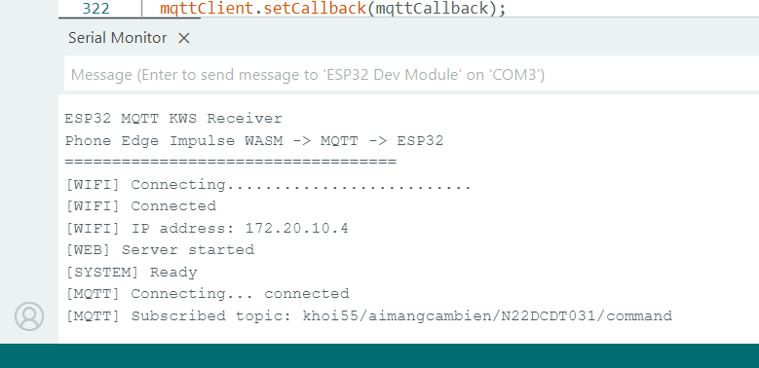
Hình 3.8. ESP32 kết nối Wi-Fi, MQTT broker và subscribe topic thành công.

3.7. Thiết kế web Netlify và WebAssembly
Web Netlify đóng vai trò giao diện trung gian giữa người dùng, mô hình nhận dạng và MQTT broker. Web có ba chức năng chính: chạy mô hình Edge Impulse WebAssembly, gửi kết quả nhận dạng qua MQTT và cung cấp các nút Manual Control để kiểm thử hệ thống IoT.
Giao diện web gồm các phần chính:
- Audio Visualizer: Thanh EQ gồm 40 cột hoạt hình theo RMS của microphone, giúp người dùng nhận biết trực quan mức độ thu âm đang hoạt động.
- Confidence Bar: Thanh tiến trình gradient hiển thị độ tin cậy của dự đoán hiện tại, cập nhật theo thời gian thực.
- Class Score Bars: Kết quả phân loại được hiển thị dưới dạng thanh ngang cho từng lớp (thay vì chỉ hiện số), thanh của lớp có điểm cao nhất đổi sang màu xanh lá.
- Status Indicators: Ba chỉ số trạng thái (Edge Impulse, Microphone, MQTT) được hiển thị với chấm tròn hoạt hình (xanh = hoạt động, đỏ = lỗi, vàng = đang kết nối).
- Manual Control Grid: Bốn nút điều khiển thủ công (Bật đèn, Tắt đèn, Bật quạt, Tắt quạt) với biểu tượng emoji và viền phát sáng theo mã màu chức năng.
- Prediction Label đổi màu: Nhãn dự đoán hiển thị kích thước lớn và tự động đổi màu theo lệnh (xanh lá = bat_den, đỏ = tat_den, cyan = bat_quat, tím = tat_quat).
- Responsive Design: Giao diện tự co giãn phù hợp trên cả điện thoại và máy tính.
Khi người dùng bấm Start Voice Recognition, web yêu cầu quyền microphone, thu âm theo từng cửa sổ thời gian và đưa dữ liệu vào mô hình Edge Impulse WebAssembly. Nếu mô hình nhận dạng được một trong bốn lệnh hợp lệ và confidence đạt ngưỡng, web publish payload MQTT sang broker. Để tránh LED nhảy liên tục do mô hình nhận sai hoặc nhận nhiều lần liên tiếp, web có cơ chế lọc bằng confidence threshold, cooldown và bỏ qua các label noise hoặc unknown.
Web cũng có các nút Manual Control. Các nút này gửi trực tiếp label qua MQTT mà không cần mô hình nhận dạng. Ví dụ, nút “Bật đèn” sẽ gửi payload {"label":"bat_den","confidence":0.99}. Chức năng này không thay thế phần AI, nhưng có vai trò quan trọng trong kiểm thử hệ thống. Nếu Manual Control điều khiển được ESP32, có thể xác nhận rằng MQTT, ESP32 và LED đang hoạt động đúng. Nếu voice recognition không ổn định, lỗi nằm ở mô hình hoặc dữ liệu âm thanh, không phải phần IoT.
Việc deploy web bằng Netlify giúp trang chạy qua HTTPS. Đây là điều cần thiết vì trình duyệt hiện đại thường yêu cầu secure context để cấp quyền microphone. Nếu mở file HTML trực tiếp bằng file:// hoặc chạy qua HTTP không bảo mật, microphone có thể bị trình duyệt chặn. Vì vậy, Netlify là lựa chọn thuận tiện để triển khai web demo có microphone và MQTT over WebSocket Secure.
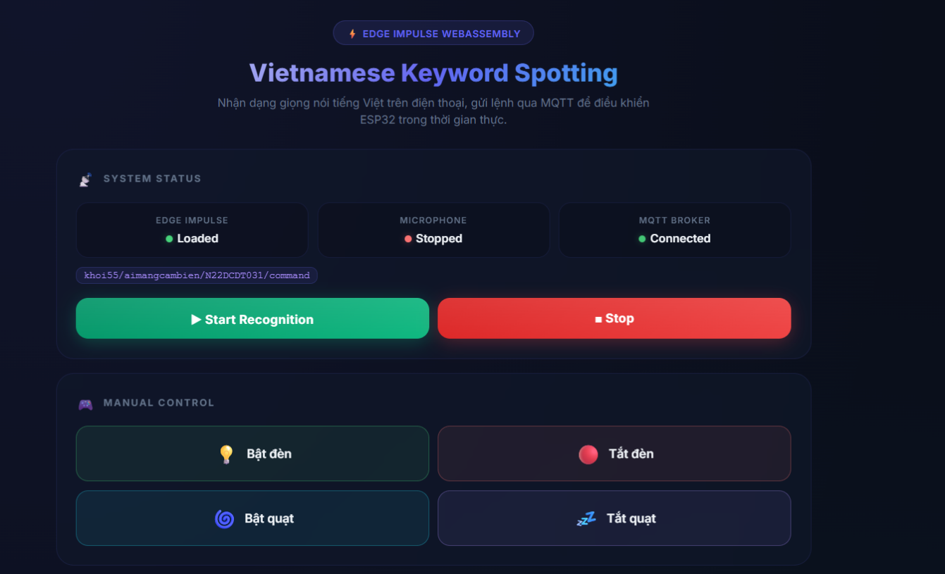
Hình 3.9. Giao diện web Netlify chạy Edge Impulse WebAssembly và gửi MQTT sang ESP32.

Giao diện web Netlify đã được thiết kế với phong cách dark mode chuyên nghiệp, sử dụng hiệu ứng glassmorphism. Web được bổ sung tính năng Audio Visualizer (thanh EQ hoạt động theo RMS của microphone giúp nhận biết âm thanh đầu vào), thanh tiến trình Confidence Bar, hiển thị phần trăm Class Score Bars cho từng nhãn, và các chấm trạng thái hệ thống. Thiết kế responsive giúp web hiển thị hoàn hảo trên màn hình điện thoại di động khi demo.

3.8. Quy trình thực hiện hệ thống
Quy trình thực hiện đề tài được chia thành nhiều bước để dễ kiểm soát và kiểm thử. Trong quá trình làm, từng khối được kiểm tra riêng trước khi ghép thành hệ thống hoàn chỉnh. Cách làm này giúp xác định lỗi nằm ở dữ liệu, mô hình, web, MQTT hay ESP32.
Bảng 3.6. Quy trình thực hiện đề tài
Bước | Nội dung thực hiện | Công cụ/thiết bị | Minh chứng cần chèn
B1 | Xác định đề tài, lệnh điều khiển và kiến trúc hệ thống | Tài liệu đề tài, sơ đồ khối | Hình 1.1, Hình 3.1
B2 | Chuẩn bị phần cứng ESP32, LED RGB, relay, dây jumper | ESP32, LED RGB, relay | Hình 3.2, Hình 3.3
B3 | Tạo project Edge Impulse | Edge Impulse Studio | Ảnh project Edge Impulse
B4 | Thu thập dữ liệu âm thanh cho 6 lớp | Microphone điện thoại | Hình Data acquisition
B5 | Thiết kế impulse với MFCC và Classification | Edge Impulse | Hình Create impulse
B6 | Huấn luyện và đánh giá mô hình | Edge Impulse Classifier | Hình Training output, confusion matrix
B7 | Export mô hình WebAssembly | Edge Impulse Deployment | Hình Deployment WebAssembly
B8 | Viết web Netlify chạy WebAssembly và MQTT.js | HTML, JavaScript, Netlify | Hình web Netlify
B9 | Viết firmware ESP32 nhận MQTT và điều khiển LED | Arduino IDE | Hình code/Serial Monitor
B10 | Test MQTT thủ công bằng MQTTX Web | MQTTX Web | Hình MQTTX publish payload
B11 | Test dashboard ESP32 | Trình duyệt, ESP32 | Hình dashboard ESP32
B12 | Test demo web → MQTT → ESP32 → LED | Điện thoại, ESP32, LED | Ảnh/video demo thực tế
B13 | Đánh giá kết quả và ghi nhận hạn chế | Edge Impulse, log thực nghiệm | Bảng kết quả Chương 4
Trong quá trình thực hiện, một nguyên tắc quan trọng là không ghép toàn bộ hệ thống ngay từ đầu. Đầu tiên, ESP32 được nạp code và kiểm tra khả năng kết nối Wi-Fi. Sau đó, ESP32 được kiểm tra kết nối MQTT và subscribe topic. Tiếp theo, MQTTX Web được dùng để gửi thử payload bat_den. Khi ESP32 nhận được message và điều khiển LED đúng, phần IoT được xem là hoạt động. Sau đó mới ghép với web Netlify và mô hình Edge Impulse WebAssembly.
Quy trình này giúp việc debug rõ ràng hơn. Ví dụ, nếu MQTTX gửi được lệnh nhưng web voice recognition không điều khiển được LED, lỗi có thể nằm ở phần web hoặc mô hình. Nếu web đã gửi MQTT nhưng ESP32 không nhận, lỗi có thể nằm ở topic hoặc kết nối MQTT. Nếu ESP32 nhận đúng message nhưng LED không sáng, lỗi có thể nằm ở phần nối dây hoặc GPIO.

3.9. Kết luận chương
Chương 3 đã trình bày thiết kế hệ thống và phương pháp thực hiện prototype nhận dạng từ khóa tiếng Việt cho điều khiển thiết bị IoT trong lớp học. Hệ thống được thiết kế theo kiến trúc gồm điện thoại chạy Edge Impulse WebAssembly, MQTT broker, ESP32, LED RGB/relay và dashboard giám sát. Về phần AI, dữ liệu âm thanh gồm sáu lớp được thu bằng microphone điện thoại, xử lý bằng MFCC và huấn luyện bằng khối Classification trên Edge Impulse. Về phần IoT, ESP32 nhận MQTT payload, xử lý label và điều khiển LED RGB theo từng lệnh.
Điểm quan trọng của thiết kế là tách rõ phần nhận dạng AI và phần điều khiển IoT. Cách tổ chức này giúp hệ thống dễ kiểm thử, dễ debug và phù hợp với điều kiện thực hiện prototype. Tuy nhiên, do mô hình chưa chạy trực tiếp trên ESP32 thường, hệ thống hiện tại cần được trình bày trung thực là mô hình WebAssembly chạy trên điện thoại/trình duyệt, còn ESP32 đóng vai trò nút IoT nhận kết quả và điều khiển thiết bị. Các kết quả thực nghiệm, đánh giá mô hình và hạn chế của hệ thống sẽ được trình bày trong Chương 4.

CHƯƠNG 4. KẾT QUẢ THỰC NGHIỆM VÀ THẢO LUẬN

4.1. Thiết lập thực nghiệm
Sau khi hoàn thành phần thiết kế hệ thống, đề tài tiến hành kiểm thử prototype theo từng khối chức năng. Mục tiêu của phần thực nghiệm là đánh giá khả năng hoạt động của mô hình nhận dạng từ khóa tiếng Việt, khả năng truyền dữ liệu qua MQTT, khả năng ESP32 nhận lệnh và điều khiển thiết bị đầu ra. Do hệ thống gồm nhiều thành phần khác nhau, quá trình kiểm thử không thực hiện ngay trên toàn bộ hệ thống, mà được chia thành từng bước để dễ xác định lỗi.
Môi trường thực nghiệm được xây dựng trong phạm vi phòng học hoặc phòng cá nhân có kết nối Internet. Điện thoại được sử dụng để mở web Netlify, cấp quyền microphone và chạy mô hình Edge Impulse WebAssembly. ESP32 được cấp nguồn qua cổng USB, kết nối Wi-Fi hoặc hotspot điện thoại, sau đó kết nối đến MQTT broker công khai broker.emqx.io. Laptop được sử dụng để nạp chương trình cho ESP32 bằng Arduino IDE, theo dõi Serial Monitor, mở MQTTX Web để kiểm thử message và truy cập dashboard ESP32.
Các thành phần chính trong môi trường thử nghiệm gồm:
Bảng 4.1. Thiết lập môi trường thực nghiệm
Thành phần | Cấu hình/thiết bị sử dụng | Vai trò trong thực nghiệm
Điện thoại | Có microphone, mở web Netlify qua trình duyệt | Thu âm và chạy mô hình Edge Impulse WebAssembly
Laptop | Arduino IDE 2.3.6, MQTTX Web, trình duyệt web | Nạp code ESP32, kiểm thử MQTT, theo dõi dashboard
ESP32 | ESP32 Dev Module thường | Nhận MQTT, điều khiển LED RGB, chạy dashboard
Thiết bị đầu ra | LED RGB module | Biểu diễn trạng thái điều khiển
MQTT broker | broker.emqx.io | Trung gian truyền message giữa web và ESP32
Web deployment | Netlify | Chạy giao diện nhận dạng giọng nói và Manual Control
Edge Impulse | Project nhận dạng từ khóa tiếng Việt | Huấn luyện, đánh giá và export model WebAssembly
Topic MQTT chính được sử dụng trong toàn bộ hệ thống là:
khoi55/aimangcambien/N22DCDT031/command
Payload MQTT có dạng JSON:
{
"label": "bat_den",
"confidence": 0.95
}
Trong đó, label là kết quả nhận dạng của mô hình hoặc lệnh được gửi thủ công từ giao diện web, còn confidence là độ tin cậy của kết quả. ESP32 nhận payload này, đọc label và thực hiện hành động tương ứng. Cách truyền dữ liệu theo MQTT phù hợp với hệ thống IoT vì MQTT hoạt động theo mô hình publish/subscribe, giúp web và ESP32 không cần kết nối trực tiếp với nhau mà giao tiếp thông qua broker [12], [13].
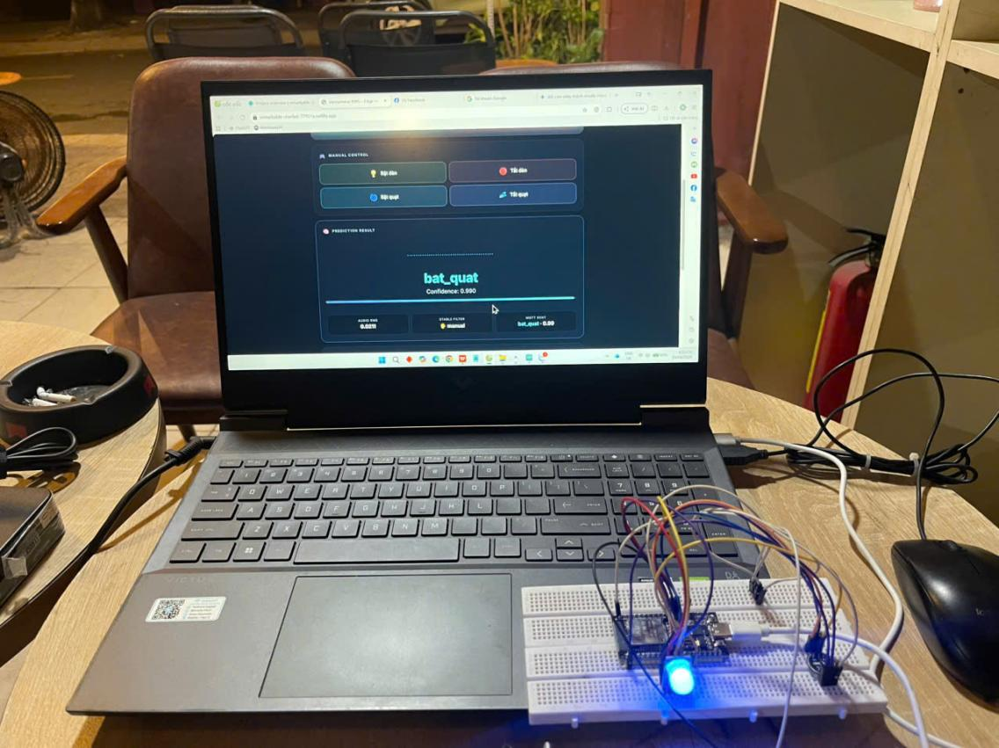
Hình 4.1. Môi trường thực nghiệm của hệ thống nhận dạng lệnh thoại điều khiển thiết bị IoT.

4.2. Kết quả đánh giá mô hình Edge Impulse
Mô hình nhận dạng từ khóa tiếng Việt được huấn luyện trên nền tảng Edge Impulse với sáu lớp dữ liệu gồm bat_den, bat_quat, noise, tat_den, tat_quat và unknown. Dữ liệu đầu vào là âm thanh được thu bằng microphone, sau đó được xử lý qua khối MFCC trước khi đưa vào khối phân loại. MFCC là đặc trưng thường được sử dụng trong xử lý tiếng nói vì có khả năng biểu diễn tín hiệu âm thanh theo miền tần số phù hợp với cảm nhận của con người [21].
Sau quá trình huấn luyện với 100 training cycles, learning rate 0.005 và phiên bản mô hình Quantized int8, Edge Impulse cho kết quả đánh giá trên tập validation như sau:
Bảng 4.2. Kết quả đánh giá tổng thể của mô hình Edge Impulse
Chỉ số đánh giá | Giá trị
Accuracy | 83,9%
Loss | 1,49
Area under ROC Curve | 0,97
Weighted average Precision | 0,85
Weighted average Recall | 0,84
Weighted average F1-score | 0,84
Kết quả trên cho thấy mô hình đạt độ chính xác 83,9% trên tập validation. So với yêu cầu của một prototype nhận dạng lệnh thoại trong phạm vi đồ án, kết quả này ở mức khá và có thể sử dụng để demo hệ thống. Chỉ số weighted average F1-score đạt 0,84 cho thấy mô hình có sự cân bằng tương đối tốt giữa precision và recall. Bên cạnh đó, Area under ROC Curve đạt 0,97, thể hiện mô hình có khả năng phân biệt các lớp ở mức tốt trong tập dữ liệu đã thu thập.
Tuy nhiên, vì đây là mô hình nhận dạng giọng nói trong môi trường thực tế, kết quả validation chưa thể khẳng định hệ thống sẽ luôn nhận dạng đúng trong mọi điều kiện. Độ chính xác khi demo vẫn có thể bị ảnh hưởng bởi khoảng cách nói, chất lượng microphone, tiếng ồn môi trường và sự khác biệt giọng nói giữa các người dùng.
Kết quả confusion matrix của mô hình được trình bày trong Bảng 4.3.
Bảng 4.3. Confusion matrix của mô hình Edge Impulse trên tập validation
Nhãn thực tế | bat_den | bat_quat | noise | tat_den | tat_quat | unknown
bat_den | 81,8% | 0% | 0% | 9,1% | 0% | 9,1%
bat_quat | 0% | 80,0% | 0% | 0% | 13,3% | 6,7%
noise | 0% | 0% | 87,5% | 12,5% | 0% | 0%
tat_den | 0% | 0% | 11,1% | 88,9% | 0% | 0%
tat_quat | 0% | 12,5% | 0% | 0% | 87,5% | 0%
unknown | 0% | 9,1% | 0% | 9,1% | 0% | 81,8%
Dựa trên confusion matrix, có thể thấy mô hình nhận dạng khá tốt ở hầu hết các lớp. Lớp tat_den đạt tỷ lệ nhận đúng 88,9%, lớp noise đạt 87,5%, lớp tat_quat đạt 87,5%, còn hai lớp bat_den và unknown cùng đạt 81,8%. Lớp bat_quat đạt 80,0%, thấp hơn một số lớp còn lại nhưng vẫn ở mức có thể chấp nhận cho demo prototype.
Một số lỗi nhầm lẫn vẫn xuất hiện giữa các lớp có âm thanh gần nhau. Cụ thể, bat_den bị nhầm sang tat_den với tỷ lệ 9,1% và sang unknown với tỷ lệ 9,1%. Lớp bat_quat bị nhầm sang tat_quat 13,3%, cho thấy mô hình vẫn có thể nhầm giữa hai lệnh bật/tắt quạt. Ngoài ra, noise bị nhầm sang tat_den 12,5%, đây là điểm cần chú ý vì nếu tiếng nền bị nhận thành lệnh thật thì hệ thống có thể điều khiển thiết bị ngoài ý muốn.
Kết quả F1-score theo từng lớp được trình bày trong Bảng 4.4.
Bảng 4.4. F1-score theo từng lớp của mô hình
Label | F1-score
bat_den | 0,90
bat_quat | 0,83
noise | 0,88
tat_den | 0,80
tat_quat | 0,82
unknown | 0,82
Kết quả F1-score cho thấy lớp bat_den có hiệu quả tốt nhất với F1-score 0,90. Lớp noise cũng đạt kết quả tốt với F1-score 0,88, cho thấy mô hình đã có khả năng nhận biết tiếng nền ở mức khá. Các lớp còn lại dao động từ 0,80 đến 0,83, thể hiện mô hình chưa hoàn hảo nhưng tương đối cân bằng giữa các lớp. Đây là điểm cải thiện so với phiên bản mô hình trước đó, khi lớp unknown và một số lệnh điều khiển còn nhận dạng kém ổn định hơn.
Từ các kết quả trên, có thể nhận xét rằng mô hình Edge Impulse hiện tại đã đủ điều kiện để sử dụng trong bản demo hệ thống. Các lệnh chính như bat_den, tat_den, bat_quat và tat_quat đều có tỷ lệ nhận dạng tương đối tốt. Tuy nhiên, để hệ thống hoạt động ổn định hơn trong môi trường lớp học thật, cần tiếp tục mở rộng tập dữ liệu, đặc biệt là dữ liệu noise, unknown và các mẫu giọng nói từ nhiều người dùng khác nhau.

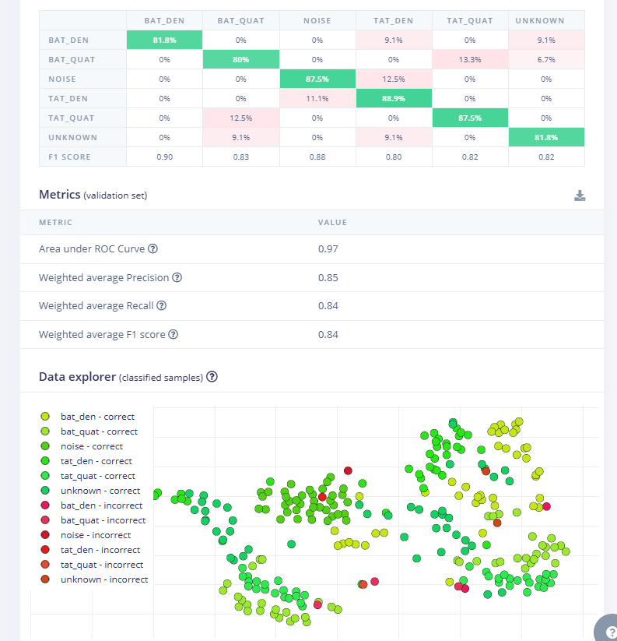
Hình 4.2. Kết quả huấn luyện và đánh giá mô hình trên Edge Impulse.
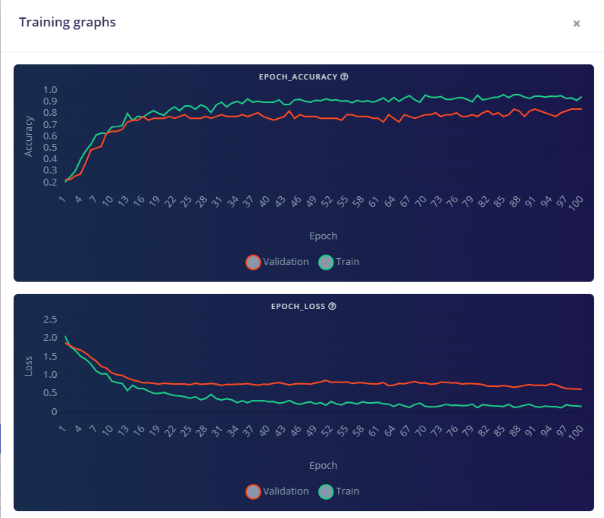

Hình 4.3. Biểu đồ Accuracy và Loss trong quá trình huấn luyện mô hình trên Edge Impulse.

4.3. Phân tích confusion matrix
Theo kết quả validation trên Edge Impulse, mô hình đạt accuracy 83,9% và weighted average F1-score 0,84. Đây là kết quả tương đối tốt đối với một prototype nhận dạng lệnh thoại tiếng Việt trong phạm vi đồ án. Tuy nhiên, confusion matrix cho thấy mô hình vẫn còn một số nhầm lẫn giữa các lớp có âm thanh gần nhau.
Đối với lớp bat_den, mô hình nhận đúng 81,8%. Phần còn lại bị nhầm sang tat_den với tỷ lệ 9,1% và unknown với tỷ lệ 9,1%. Điều này cho thấy lệnh “bật đèn” đã được mô hình học ở mức khá, nhưng vẫn có khả năng nhầm với lệnh “tắt đèn”. Nguyên nhân có thể do hai lệnh này cùng chứa từ “đèn”, chỉ khác phần âm đầu của từ thứ nhất. Trong môi trường thực tế, nếu người dùng nói không rõ hoặc microphone thu âm không tốt, mô hình có thể nhầm giữa hai lệnh bật và tắt.
Đối với lớp bat_quat, mô hình nhận đúng 80,0%. Lớp này bị nhầm sang tat_quat với tỷ lệ 13,3% và nhầm sang unknown với tỷ lệ 6,7%. Kết quả này cho thấy mô hình đã nhận diện được phần lớn lệnh “bật quạt”, nhưng vẫn có hiện tượng nhầm giữa “bật quạt” và “tắt quạt”. Đây là lỗi dễ hiểu vì hai lệnh đều có từ “quạt” và chỉ khác âm đầu ở từ “bật” và “tắt”.
Đối với lớp noise, mô hình nhận đúng 87,5% và bị nhầm sang tat_den với tỷ lệ 12,5%. Đây là điểm cần chú ý vì noise đại diện cho tiếng nền hoặc âm thanh không phải lệnh. Nếu tiếng nền bị nhận thành tat_den, hệ thống có thể tắt thiết bị ngoài ý muốn. Mặc dù tỷ lệ nhận đúng của lớp noise khá cao, vẫn cần bổ sung thêm dữ liệu tiếng nền trong nhiều điều kiện khác nhau để giảm khả năng kích hoạt sai.
Đối với lớp tat_den, mô hình nhận đúng 88,9% và bị nhầm sang noise với tỷ lệ 11,1%. Kết quả này cho thấy lệnh “tắt đèn” được nhận dạng khá tốt. Việc một phần mẫu tat_den bị nhầm sang noise có thể khiến hệ thống không phản hồi khi người dùng nói lệnh. Lỗi này ít nguy hiểm hơn so với việc noise bị nhận thành lệnh thật, nhưng vẫn làm giảm trải nghiệm sử dụng.
Đối với lớp tat_quat, mô hình nhận đúng 87,5% và bị nhầm sang bat_quat với tỷ lệ 12,5%. Đây là lỗi tương tự cặp lệnh bật/tắt đèn. Do hai lệnh “bật quạt” và “tắt quạt” có âm thanh gần nhau, mô hình cần thêm dữ liệu để phân biệt tốt hơn phần âm đầu của lệnh.
Đối với lớp unknown, mô hình nhận đúng 81,8%, bị nhầm sang bat_quat 9,1% và tat_den 9,1%. So với phiên bản trước, kết quả của lớp unknown đã cải thiện rõ rệt. Đây là điểm tích cực vì lớp unknown giúp hệ thống bỏ qua các câu nói không phải lệnh điều khiển. Tuy nhiên, vẫn còn một phần mẫu unknown bị nhận thành lệnh thật, nên hệ thống cần duy trì cơ chế lọc bằng ngưỡng confidence và cooldown để hạn chế điều khiển sai.
Nhìn chung, confusion matrix cho thấy mô hình đã nhận dạng tương đối tốt ở cả sáu lớp. Các lớp đều đạt tỷ lệ nhận đúng từ 80,0% trở lên. Tuy nhiên, các lỗi nhầm chủ yếu xảy ra giữa những cặp lệnh có âm thanh gần nhau như bat_den với tat_den, bat_quat với tat_quat, hoặc giữa noise/unknown với lệnh điều khiển. Vì vậy, trong các phiên bản tiếp theo, cần thu thêm dữ liệu cho các cặp lệnh dễ nhầm, tăng dữ liệu noise và unknown, đồng thời kiểm thử với nhiều người nói hơn để cải thiện khả năng tổng quát của mô hình.

4.4. Kết quả kiểm thử MQTT và ESP32
Sau khi đánh giá mô hình, hệ thống được kiểm thử phần truyền thông MQTT và ESP32. Mục tiêu của bước này là xác nhận ESP32 có thể kết nối Wi-Fi, kết nối MQTT broker, subscribe đúng topic và xử lý được payload JSON. Việc kiểm thử được thực hiện trước bằng MQTTX Web để tách phần IoT khỏi phần AI.
Khi MQTTX Web gửi payload:
{
"label": "bat_den",
"confidence": 0.95
}
ESP32 nhận được message và hiển thị thông tin trên Serial Monitor. Nội dung log có dạng:
========== MQTT COMMAND ==========
Label: bat_den
Confidence: 0.950
Action: LIGHT_ON
[MQTT] Message: {"label":"bat_den","confidence":0.95}
Kết quả này cho thấy ESP32 đã nhận đúng topic, đọc được label và thực hiện hành động bật đèn. Khi gửi label tat_den, ESP32 chuyển sang trạng thái tắt đèn. Việc kiểm thử bằng MQTTX giúp xác nhận rằng phần MQTT và ESP32 hoạt động độc lập với mô hình AI. Nếu sau đó web voice recognition không điều khiển được LED, nguyên nhân có thể nằm ở phần nhận dạng hoặc web, không phải phần ESP32.
Bảng 4.4. Kết quả kiểm thử MQTTX Web và ESP32
Trường hợp kiểm thử | Payload gửi đi | Kết quả mong đợi | Kết quả thực tế | Đánh giá
Bật đèn | {"label":"bat_den","confidence":0.95} | ESP32 nhận lệnh, LED bật | ESP32 nhận, action LIGHT_ON | Đạt
Tắt đèn | {"label":"tat_den","confidence":0.95} | ESP32 nhận lệnh, LED tắt | ESP32 nhận, action LIGHT_OFF | Đạt
Bật quạt demo | {"label":"bat_quat","confidence":0.95} | LED chuyển màu demo bật quạt | ESP32 nhận, action | Đạt
Tắt quạt demo | {"label":"tat_quat","confidence":0.95} | LED chuyển màu demo tắt quạt | ESP32 nhận, action | Đạt
Noise | {"label":"noise","confidence":0.99} | ESP32 bỏ qua | Không điều khiển thiết bị | Đạt
Unknown | {"label":"unknown","confidence":0.99} | ESP32 bỏ qua | Không điều khiển thiết bị | Đạt
Qua Bảng 4.4, có thể thấy phần truyền thông MQTT và xử lý lệnh trên ESP32 đã hoạt động đúng theo thiết kế. ESP32 nhận được các lệnh điều khiển hợp lệ và bỏ qua các label không phải lệnh. Đây là kết quả quan trọng vì nó chứng minh pipeline IoT từ web/MQTT đến phần cứng đã hoạt động.
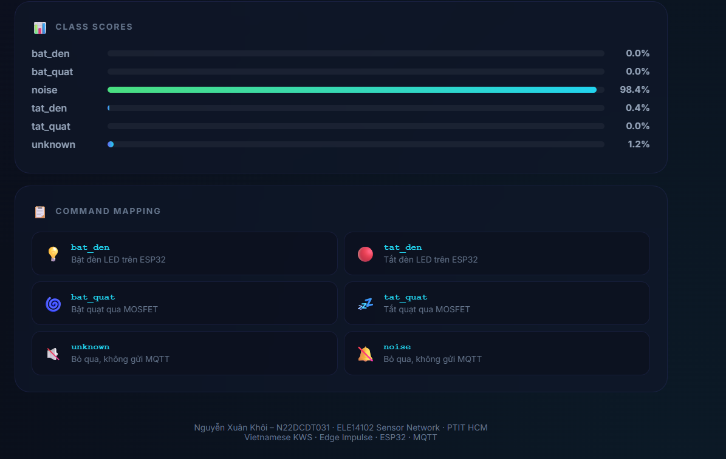
Hình 4.4. MQTTX Web gửi payload kiểm thử đến topic của ESP32.
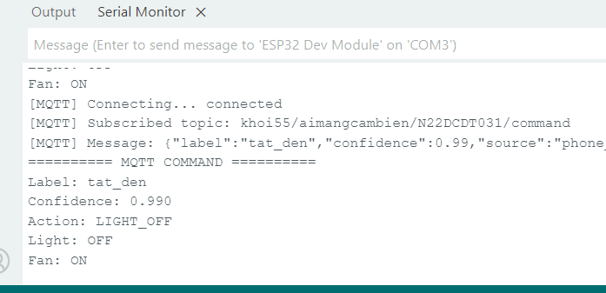
Hình 4.5. ESP32 nhận message MQTT và xử lý lệnh điều khiển LED

4.5. Kết quả dashboard ESP32
Bên cạnh Serial Monitor, ESP32 còn chạy một web dashboard nội bộ để hiển thị trạng thái hệ thống. Khi ESP32 kết nối Wi-Fi thành công, Serial Monitor hiển thị địa chỉ IP nội bộ, ví dụ:
[WIFI] IP address: 172.20.10.4
Người dùng có thể mở địa chỉ này trên trình duyệt nếu điện thoại hoặc laptop đang cùng mạng với ESP32. Dashboard hiển thị các thông tin chính gồm:
- Last Label: label cuối cùng ESP32 nhận được.
- Confidence: độ tin cậy đi kèm label.
- Action: hành động ESP32 thực hiện.
- Light: trạng thái đèn.
- Uptime: thời gian hệ thống đã chạy.
- Free Heap: dung lượng bộ nhớ heap còn lại.
Dashboard giúp người dùng theo dõi hệ thống trực quan hơn so với chỉ nhìn LED. Ví dụ, khi web gửi lệnh bat_den, dashboard cập nhật Last Label = bat_den, Action = LIGHT_ON và Light = ON. Khi gửi tat_den, dashboard cập nhật trạng thái tắt. Nhờ vậy, người dùng có thể biết ESP32 đã nhận lệnh đúng hay chưa, kể cả khi LED chưa được quan sát rõ.
Bảng 4.5. Các thông tin hiển thị trên dashboard ESP32
Trường hiển thị | Ý nghĩa
Last Label | Label MQTT cuối cùng mà ESP32 nhận được
Confidence | Độ tin cậy của kết quả nhận dạng hoặc lệnh manual
Action | Hành động xử lý tương ứng với label
Light | Trạng thái bật/tắt của đèn
Uptime | Thời gian ESP32 đã hoạt động từ lúc khởi động
Free Heap | Bộ nhớ heap còn lại của ESP32
Kết quả dashboard cho thấy ESP32 không chỉ nhận lệnh mà còn có khả năng giám sát trạng thái. Đây là yếu tố phù hợp với hệ thống mạng cảm biến/IoT vì người dùng cần biết hệ thống đang ở trạng thái nào, thiết bị đã được điều khiển hay chưa và ESP32 còn hoạt động ổn định hay không.
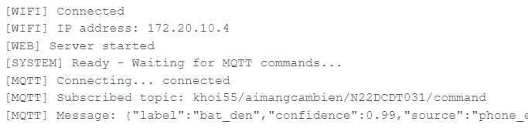
Hình 4.6. Dashboard ESP32 hiển thị trạng thái nhận dạng và điều khiển thiết bị.

4.6. Kết quả web Netlify và Edge Impulse WebAssembly
Web Netlify được dùng để chạy giao diện nhận dạng giọng nói và gửi kết quả sang ESP32. Khi mở web, hệ thống hiển thị các trạng thái như Edge Impulse, Microphone và MQTT. Nếu các file WebAssembly được load đúng, web hiển thị trạng thái Edge Impulse: Loaded. Khi người dùng cấp quyền microphone và bấm Start Voice Recognition, web hiển thị Microphone: Running. Nếu kết nối broker thành công, web hiển thị MQTT: Connected.
Trong quá trình thử nghiệm, web Netlify có hai nhóm chức năng chính. Nhóm thứ nhất là nhận dạng giọng nói bằng Edge Impulse WebAssembly. Người dùng nói lệnh vào microphone điện thoại, web chạy mô hình, hiển thị Best Label và Confidence. Nếu label thuộc nhóm lệnh hợp lệ và confidence đạt ngưỡng, web gửi MQTT payload sang ESP32. Nhóm thứ hai là Manual Control. Người dùng có thể bấm nút Bật đèn, Tắt đèn, Bật quạt hoặc Tắt quạt để gửi trực tiếp MQTT payload mà không cần mô hình nhận dạng.
Chức năng Manual Control có vai trò quan trọng trong kiểm thử. Khi model nhận dạng giọng nói chưa ổn định, Manual Control giúp chứng minh rằng đường truyền web → MQTT → ESP32 → LED vẫn hoạt động. Điều này giúp phân biệt lỗi của phần AI với lỗi của phần IoT. Trong quá trình thực nghiệm, các nút manual gửi được MQTT payload và ESP32 phản hồi đúng. Do đó, có thể kết luận phần web MQTT và phần ESP32 đã ghép thành công.
Tuy nhiên, phần nhận dạng giọng nói bằng WebAssembly chưa ổn định hoàn toàn. Có trường hợp người dùng nói “bật đèn” hoặc “tắt đèn” nhưng web vẫn nhận là noise hoặc nhận sai sang lớp khác. Nguyên nhân chính đến từ dữ liệu huấn luyện chưa đủ đa dạng, lớp unknown còn yếu và điều kiện âm thanh khi demo có thể khác với dữ liệu train. Ngoài ra, việc nhận dạng trên trình duyệt điện thoại còn phụ thuộc vào quyền microphone, chất lượng microphone, khoảng cách nói và cách xử lý âm thanh của trình duyệt.
Bảng 4.6. Kết quả kiểm thử web Netlify
Chức năng | Kết quả mong đợi | Kết quả thực tế | Đánh giá
Load web Netlify | Web mở được qua HTTPS | Web mở được | Đạt
Kết nối MQTT | Hiển thị MQTT Connected | MQTT connected | Đạt
Manual Bật đèn | Gửi bat_den sang ESP32 | ESP32 nhận và bật LED | Đạt
Manual Tắt đèn | Gửi tat_den sang ESP32 | ESP32 nhận và tắt LED | Đạt
Start Voice Recognition | Microphone chạy | Microphone running | Đạt
Nhận dạng “bật đèn” | Nhận bat_den | Có lúc đúng, có lúc sai/noise | Chưa ổn định
Nhận dạng “tắt đèn” | Nhận tat_den | Có lúc đúng, có lúc sai/noise | Chưa ổn định

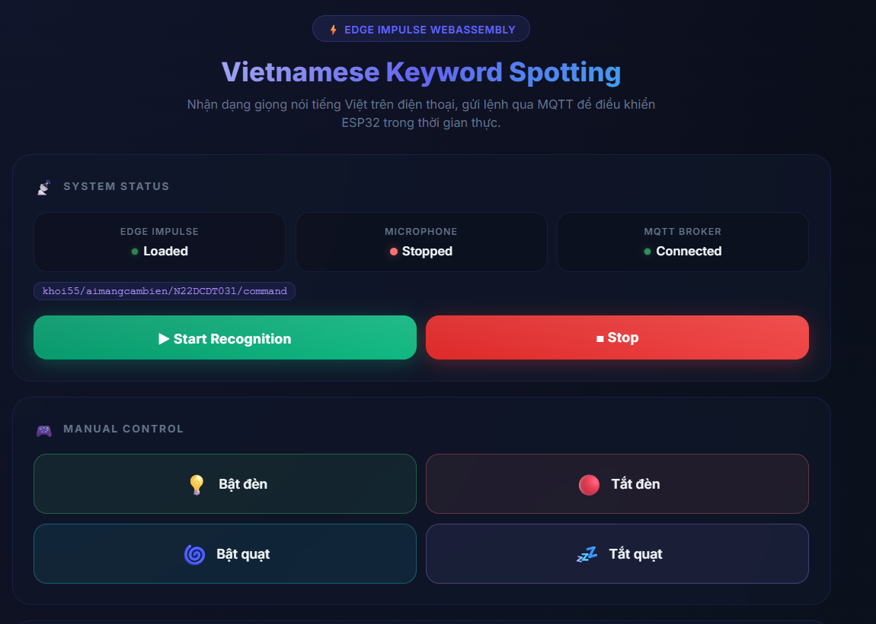

Hình 4.7. Giao diện web Netlify chạy Edge Impulse WebAssembly và điều khiển ESP32 qua MQTT.

4.7. Kiểm thử thiết bị đầu ra LED RGB
LED RGB được sử dụng làm thiết bị đầu ra trong bản demo chính. Khi ESP32 nhận các label hợp lệ, LED thay đổi trạng thái hoặc màu sắc theo mapping đã thiết kế. Việc dùng LED RGB giúp quan sát nhanh kết quả của hệ thống mà không cần đấu nối thiết bị điện công suất cao.
Bảng 4.7. Kết quả điều khiển LED RGB
Label | Màu/trạng thái LED mong đợi | Ý nghĩa demo
bat_den | LED xanh lá hoặc LED bật | Bật đèn
tat_den | LED tắt hoặc đỏ | Tắt đèn
bat_quat | LED xanh dương | bật quạt
tat_quat | LED tím | tắt quạt
noise | Không đổi trạng thái | Bỏ qua tiếng nền
unknown | Không đổi trạng thái | Bỏ qua câu không phải lệnh
Qua kiểm thử, LED phản hồi khi ESP32 nhận đúng lệnh từ MQTTX Web hoặc từ nút Manual Control trên web Netlify. Điều này chứng minh phần điều khiển GPIO của ESP32 hoạt động. Trong trường hợp voice recognition chưa ổn định, LED không phải lúc nào cũng phản hồi đúng theo lệnh nói, nhưng khi payload MQTT đúng thì LED phản hồi đúng. Vì vậy, lỗi chính không nằm ở phần cứng LED hay ESP32, mà nằm ở độ ổn định của mô hình nhận dạng giọng nói.
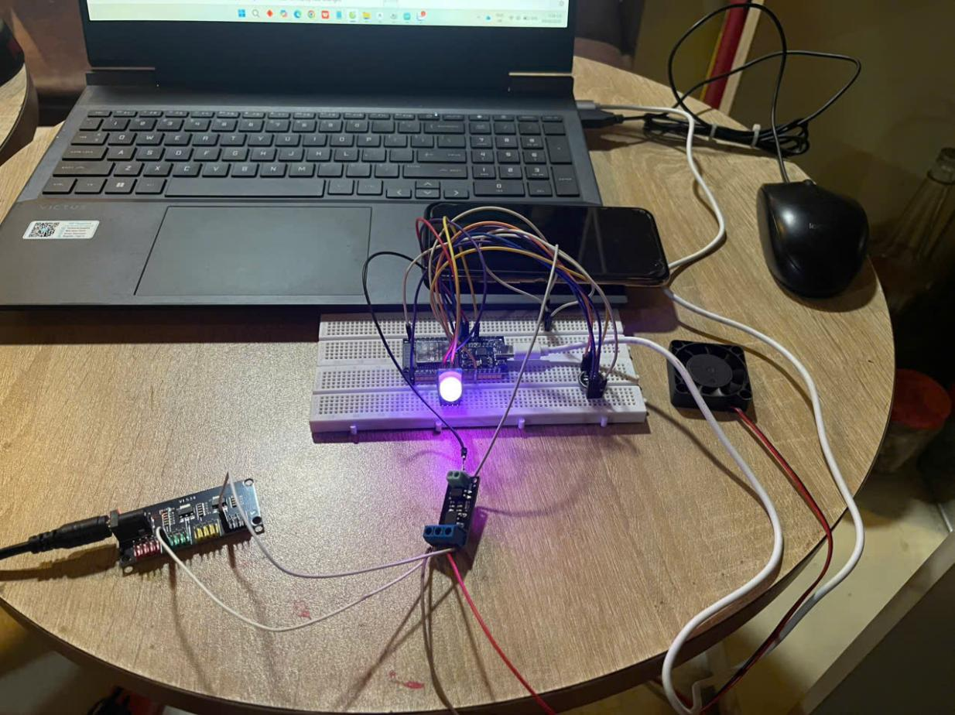
Hình 4.8. LED RGB phản hồi khi ESP32 nhận lệnh bật đèn qua MQTT

4.8. Kiểm thử độ ổn định trong một số tình huống
Để đánh giá hệ thống sát với môi trường thực tế hơn, đề tài xem xét một số tình huống kiểm thử khác nhau. Do thời gian và dữ liệu còn hạn chế, phần này chủ yếu mang tính định tính, dựa trên quan sát trong quá trình demo.
Bảng 4.8. Một số kịch bản kiểm thử độ ổn định
Kịch bản | Mục tiêu kiểm thử | Kết quả quan sát | Nhận xét
Nói gần điện thoại 20–30 cm | Kiểm tra nhận dạng trong điều kiện âm thanh rõ | Dễ nhận hơn | Điều kiện phù hợp nhất để demo
Nói xa điện thoại | Kiểm tra ảnh hưởng khoảng cách | Dễ ra noise hoặc sai label | Cần tăng dữ liệu thu xa
Có tiếng nền nhẹ | Kiểm tra ảnh hưởng nhiễu | Có thể nhận sai | Cần tăng dữ liệu noise
Im lặng | Kiểm tra lớp noise | Thường nhận noise | Tạm đạt
Nói câu không phải lệnh | Kiểm tra lớp unknown | Dễ nhầm sang lệnh thật | Lớp unknown cần cải thiện
Bấm nút Manual Control | Kiểm tra đường truyền IoT | ESP32 phản hồi tốt | Phần MQTT/ESP32 ổn định
Kết quả kiểm thử cho thấy hệ thống hoạt động tốt nhất khi người dùng nói gần điện thoại, phát âm rõ và môi trường ít tiếng ồn. Khi khoảng cách tăng hoặc có tiếng nền, mô hình có xu hướng nhận sai nhiều hơn. Đặc biệt, các câu không phải lệnh vẫn có thể bị nhầm sang lệnh thật do lớp unknown chưa đủ mạnh. Đây là hạn chế quan trọng của mô hình hiện tại.
Tuy nhiên, phần MQTT và ESP32 lại có độ ổn định tốt hơn. Khi payload đúng được gửi đến topic, ESP32 nhận và xử lý lệnh đúng. Điều này cho thấy hệ thống đã tách được hai vấn đề: độ ổn định của mô hình AI và độ ổn định của kênh truyền IoT. Trong các phiên bản tiếp theo, cần tập trung cải thiện dữ liệu và mô hình để tăng độ tin cậy của phần nhận dạng.

4.9. Thảo luận kết quả
Dựa trên kết quả thực nghiệm, có thể đánh giá hệ thống theo ba nhóm chính: mô hình nhận dạng giọng nói, truyền thông MQTT và phần cứng điều khiển ESP32.
Đối với mô hình nhận dạng giọng nói, kết quả mới nhất đạt accuracy 83,9%, loss 1,49 và weighted average F1-score 0,84. Đây là kết quả khá tốt đối với một mô hình nhận dạng từ khóa tiếng Việt trong phạm vi prototype. So với mức yêu cầu của một đồ án học phần, mô hình đã đủ khả năng minh họa chức năng nhận dạng các lệnh chính như bat_den, tat_den, bat_quat và tat_quat.
Các chỉ số precision, recall và F1-score trung bình đều đạt trên 0,84, cho thấy mô hình có sự cân bằng tương đối tốt giữa khả năng nhận đúng lệnh và khả năng hạn chế nhận sai. Bên cạnh đó, chỉ số Area under ROC Curve đạt 0,97 cho thấy mô hình có khả năng phân biệt các lớp khá tốt trong tập validation. Đây là tín hiệu tích cực, đặc biệt sau khi mô hình được huấn luyện lại với dữ liệu tốt hơn.
Tuy nhiên, kết quả confusion matrix cũng cho thấy mô hình vẫn còn nhầm lẫn ở một số lớp. Các lỗi nhầm chủ yếu xuất hiện giữa các lệnh có cấu trúc âm thanh gần nhau. Ví dụ, bat_den bị nhầm sang tat_den, bat_quat bị nhầm sang tat_quat, và tat_quat cũng có trường hợp nhầm sang bat_quat. Điều này phản ánh đặc điểm của bài toán nhận dạng lệnh tiếng Việt ngắn: các lệnh có ít âm tiết, nhiều phần âm giống nhau, nên mô hình cần dữ liệu rõ hơn và đa dạng hơn để phân biệt chính xác.
Một điểm cải thiện đáng chú ý là lớp unknown đã đạt tỷ lệ nhận đúng 81,8% và F1-score 0,82. Trong các hệ thống điều khiển bằng giọng nói, lớp unknown rất quan trọng vì giúp hệ thống bỏ qua những câu nói không phải lệnh điều khiển. Nếu lớp này yếu, hệ thống dễ nhận nhầm câu nói bình thường thành lệnh thật. Kết quả hiện tại cho thấy mô hình đã có khả năng phân biệt unknown tốt hơn, nhưng vẫn cần tiếp tục bổ sung dữ liệu để giảm rủi ro điều khiển sai.
Đối với phần truyền thông IoT, hệ thống hoạt động đúng theo thiết kế. Web hoặc MQTTX Web có thể gửi payload JSON đến MQTT broker, ESP32 subscribe đúng topic và nhận được label. Khi nhận label hợp lệ, ESP32 điều khiển LED RGB và cập nhật dashboard nội bộ. Điều này chứng minh luồng truyền dữ liệu web/MQTTX → MQTT broker → ESP32 → LED RGB/dashboard đã hoạt động ổn định. Giao thức MQTT phù hợp với hệ thống vì có mô hình publish/subscribe nhẹ, giúp các thành phần giao tiếp thông qua topic mà không cần kết nối trực tiếp với nhau [12], [13].
Đối với phần cứng, LED RGB phản hồi đúng khi ESP32 nhận payload hợp lệ. Các lệnh như bat_den, tat_den, bat_quat và tat_quat có thể được biểu diễn bằng các màu hoặc trạng thái LED khác nhau. Việc sử dụng LED RGB trong bản demo là hợp lý vì an toàn, dễ quan sát và tránh rủi ro khi điều khiển thiết bị điện công suất cao. Relay được chuẩn bị như hướng mở rộng, nhưng trong bản demo chính, LED RGB đã đủ để chứng minh nguyên lý điều khiển thiết bị đầu ra.
Một điểm cần trình bày trung thực là ESP32 thường trong prototype này không trực tiếp chạy mô hình AI. Mô hình được triển khai trên điện thoại/trình duyệt bằng Edge Impulse WebAssembly, còn ESP32 đóng vai trò là nút IoT nhận kết quả nhận dạng qua MQTT. Cách triển khai này không phải là TinyML hoàn toàn trên vi điều khiển, nhưng vẫn phù hợp với phạm vi đồ án vì hệ thống đã thể hiện được đầy đủ pipeline gồm thu âm, nhận dạng, truyền thông IoT, điều khiển thiết bị và dashboard giám sát. Edge Impulse cũng hỗ trợ triển khai mô hình dưới dạng WebAssembly để chạy trong trình duyệt hoặc môi trường JavaScript [18].
Nhìn chung, kết quả thực nghiệm cho thấy hệ thống đã đạt mục tiêu của một prototype học thuật. Phần IoT gồm MQTT, ESP32, LED RGB và dashboard hoạt động ổn định. Phần AI đã cải thiện đáng kể với accuracy 83,9% và F1-score 0,84, đủ để demo chức năng nhận dạng lệnh thoại. Tuy nhiên, để hệ thống có thể hoạt động ổn định hơn trong môi trường lớp học thật, cần tiếp tục mở rộng dữ liệu, tăng số mẫu noise/unknown, thu thêm giọng nói từ nhiều người dùng và thử nghiệm trong nhiều điều kiện âm thanh khác nhau.

4.10. Hạn chế của hệ thống
Mặc dù prototype đã thực hiện được luồng hoạt động chính, hệ thống vẫn còn một số hạn chế.
Thứ nhất, dữ liệu huấn luyện còn ít và chưa đủ đa dạng. Dữ liệu chủ yếu được thu trong một số điều kiện nhất định, chưa bao phủ nhiều người nói, nhiều khoảng cách microphone, nhiều mức nhiễu và nhiều kiểu phát âm. Điều này làm mô hình kém ổn định khi thay đổi môi trường demo.
Thứ hai, lớp unknown có kết quả thấp. Đây là hạn chế quan trọng vì lớp unknown có nhiệm vụ nhận biết các câu nói không phải lệnh điều khiển. Nếu lớp này yếu, hệ thống dễ nhận nhầm câu nói bất kỳ thành lệnh bật/tắt thiết bị. Để khắc phục, cần thu thêm nhiều câu không liên quan, nhiều giọng nói khác nhau và cân bằng dữ liệu giữa các lớp.
Thứ ba, mô hình nhận dạng giọng nói trên web chưa ổn định hoàn toàn. Có lúc người dùng nói “bật đèn” hoặc “tắt đèn” nhưng web vẫn nhận là noise hoặc nhận sai label. Nguyên nhân có thể đến từ dữ liệu, cách phát âm, khoảng cách đến microphone, tiếng nền hoặc cách trình duyệt xử lý tín hiệu âm thanh.
Thứ tư, ESP32 thường chưa chạy mô hình AI trực tiếp trong bản demo cuối. Điều này làm hệ thống phụ thuộc vào điện thoại hoặc trình duyệt để xử lý nhận dạng. Tuy nhiên, đây là lựa chọn phù hợp trong phạm vi prototype vì giúp đảm bảo hệ thống có thể demo được phần IoT và giảm lỗi build khi triển khai trực tiếp trên thiết bị nhúng.
Thứ năm, phần relay chưa được sử dụng làm cơ cấu chính. LED RGB mới chỉ là thiết bị demo an toàn. Nếu muốn điều khiển thiết bị điện thật như đèn hoặc quạt, hệ thống cần được thiết kế lại phần nguồn, relay, bảo vệ và an toàn điện.
Thứ sáu, hệ thống chưa có bảo mật MQTT đầy đủ. Broker công khai giúp thuận tiện trong quá trình thử nghiệm, nhưng không phù hợp nếu triển khai thật. Hệ thống cần bổ sung xác thực, TLS và topic khó đoán hơn để tránh người khác gửi lệnh điều khiển thiết bị.

4.11. Kết luận chương
Chương 4 đã trình bày kết quả thực nghiệm và đánh giá hệ thống nhận dạng từ khóa tiếng Việt cho điều khiển thiết bị IoT trong lớp học. Kết quả huấn luyện mới nhất trên Edge Impulse cho thấy mô hình đạt accuracy 83,9%, loss 1,49, Area under ROC Curve 0,97, weighted average Precision 0,85, weighted average Recall 0,84 và weighted average F1-score 0,84. Đây là kết quả khá tốt đối với một prototype nhận dạng lệnh thoại tiếng Việt.
Thông qua confusion matrix, có thể thấy các lớp đều đạt tỷ lệ nhận đúng từ 80,0% trở lên. Các lớp tat_den, noise và tat_quat có tỷ lệ nhận đúng cao, lần lượt là 88,9%, 87,5% và 87,5%. Các lớp bat_den, bat_quat và unknown cũng đạt mức nhận dạng khá, lần lượt là 81,8%, 80,0% và 81,8%. Tuy nhiên, mô hình vẫn còn nhầm lẫn giữa một số lệnh có âm thanh gần nhau như bat_den và tat_den, bat_quat và tat_quat. Ngoài ra, vẫn có trường hợp noise hoặc unknown bị nhận thành lệnh thật, nên hệ thống cần tiếp tục cải thiện dữ liệu và cơ chế lọc kết quả.
Phần truyền thông MQTT và ESP32 đã hoạt động đúng theo thiết kế. MQTTX Web và web Netlify có thể gửi payload JSON đến topic của hệ thống. ESP32 nhận được label, xử lý lệnh, điều khiển LED RGB và cập nhật dashboard nội bộ. Điều này chứng minh pipeline IoT từ web đến phần cứng đã được triển khai thành công.
Bên cạnh kết quả đạt được, hệ thống vẫn còn một số hạn chế. Mô hình nhận dạng vẫn phụ thuộc vào chất lượng dữ liệu, môi trường âm thanh, khoảng cách nói và microphone. ESP32 thường trong bản demo chưa chạy trực tiếp mô hình AI mà nhận kết quả từ web thông qua MQTT. Relay cũng chưa được sử dụng làm cơ cấu điều khiển chính, mà LED RGB được dùng để demo an toàn. Những hạn chế này không làm mất giá trị của prototype, nhưng cần được ghi nhận để có hướng phát triển phù hợp.

CHƯƠNG 5. KẾT LUẬN VÀ HƯỚNG PHÁT TRIỂN

5.1. Kết luận
Đề tài “Nhận dạng từ khóa tiếng Việt cho điều khiển thiết bị IoT trong lớp học” đã xây dựng được một prototype kết hợp giữa nhận dạng lệnh thoại, truyền thông MQTT, ESP32 và thiết bị đầu ra. Hệ thống hoạt động theo luồng: người dùng nói lệnh vào microphone điện thoại, mô hình Edge Impulse WebAssembly xử lý trên trình duyệt, sau đó kết quả nhận dạng được gửi qua MQTT đến ESP32 để điều khiển LED RGB hoặc relay demo.
Trong quá trình thực hiện, đề tài đã hoàn thành các nội dung chính như thu thập dữ liệu âm thanh tiếng Việt, huấn luyện mô hình nhận dạng từ khóa trên Edge Impulse, triển khai mô hình dưới dạng WebAssembly, lập trình ESP32 nhận lệnh MQTT và xây dựng dashboard nội bộ để hiển thị trạng thái hệ thống. Các lớp dữ liệu được sử dụng gồm bat_den, tat_den, bat_quat, tat_quat, noise và unknown.
Kết quả huấn luyện mới nhất của mô hình đạt accuracy 83,9%, loss 1,49 và weighted average F1-score 0,84. Kết quả này cho thấy mô hình đã có khả năng nhận dạng các lệnh chính ở mức khá, đặc biệt phù hợp để demo các lệnh như bật đèn và tắt đèn. Tuy nhiên, độ ổn định của mô hình vẫn còn phụ thuộc vào môi trường âm thanh, khoảng cách nói, chất lượng microphone và độ đa dạng của dữ liệu huấn luyện.
Về phần IoT, hệ thống đã kiểm thử thành công quá trình gửi và nhận dữ liệu qua MQTT. ESP32 có thể kết nối Wi-Fi, kết nối MQTT broker, subscribe topic, nhận payload JSON và điều khiển LED RGB theo label nhận được. MQTT phù hợp với hệ thống vì đây là giao thức nhẹ, dùng mô hình publish/subscribe và thường được áp dụng trong các hệ thống IoT [12], [13].
Một điểm cần trình bày rõ là trong prototype cuối cùng, ESP32 thường không trực tiếp chạy mô hình AI. Mô hình nhận dạng được chạy trên điện thoại/trình duyệt bằng WebAssembly, còn ESP32 đóng vai trò là nút IoT nhận kết quả qua MQTT và điều khiển thiết bị. Cách triển khai này phù hợp với điều kiện thực hiện thực tế và vẫn đảm bảo hệ thống thể hiện được đầy đủ luồng xử lý từ cảm biến âm thanh đến thiết bị chấp hành. Edge Impulse cũng hỗ trợ triển khai mô hình dưới dạng WebAssembly để chạy trong môi trường trình duyệt hoặc JavaScript [18].
Nhìn chung, đề tài đã đạt được mục tiêu xây dựng một prototype nhận dạng lệnh thoại tiếng Việt để điều khiển thiết bị IoT trong lớp học. Hệ thống chưa phải sản phẩm hoàn chỉnh để triển khai thực tế, nhưng đã thể hiện được quy trình tích hợp giữa AI, WebAssembly, MQTT, ESP32, dashboard và thiết bị đầu ra.

5.2. Những kết quả đạt được
Trong quá trình thực hiện, đề tài đã đạt được một số kết quả chính sau:
- Xây dựng được tập dữ liệu âm thanh tiếng Việt với sáu lớp: bat_den, tat_den, bat_quat, tat_quat, noise và unknown.
- Huấn luyện được mô hình nhận dạng từ khóa trên Edge Impulse với khối xử lý MFCC và khối Classification.
- Mô hình đạt kết quả huấn luyện mới nhất với accuracy 83,9% và weighted average F1-score 0,84.
- Export được mô hình dưới dạng WebAssembly để chạy trên trình duyệt điện thoại.
- Xây dựng được web Netlify có chức năng nhận dạng giọng nói và Manual Control.
- ESP32 kết nối Wi-Fi, nhận MQTT payload và điều khiển LED RGB theo label.
- Dashboard ESP32 hiển thị được các thông tin như Last Label, Confidence, Action, Light, Uptime và Free Heap.
- MQTTX Web và web Netlify đều có thể gửi lệnh đến ESP32 để kiểm thử hệ thống.
Bảng 5.1. Tổng hợp kết quả đạt được của đề tài
Nội dung | Kết quả đạt được | Đánh giá
Dữ liệu âm thanh | Có 6 lớp dữ liệu phục vụ nhận dạng lệnh | Đạt
Mô hình Edge Impulse | Accuracy 83,9%, F1-score 0,84 | Đạt mức demo
WebAssembly | Mô hình chạy được trên web/trình duyệt | Đạt
MQTT | Gửi/nhận payload giữa web và ESP32 | Đạt
ESP32 | Nhận lệnh, xử lý JSON, điều khiển LED, quạt | Đạt
Dashboard | Hiển thị trạng thái hệ thống | Đạt
Manual Control | Điều khiển LED qua nút web | Đạt
Nhận dạng giọng nói thực tế | Có thể demo nhưng còn phụ thuộc môi trường | Cần cải thiện

5.3. Hạn chế của đề tài
Mặc dù hệ thống đã hoàn thành được bản prototype, đề tài vẫn còn một số hạn chế.
Thứ nhất, dữ liệu huấn luyện chưa đủ lớn và chưa đủ đa dạng. Dữ liệu chủ yếu được thu trong phạm vi cá nhân, số lượng người nói còn ít và chưa bao phủ nhiều điều kiện âm thanh khác nhau. Điều này làm mô hình dễ bị giảm độ chính xác khi thay đổi người nói hoặc môi trường demo.
Thứ hai, mô hình vẫn có thể nhận sai trong môi trường có tiếng ồn. Trong lớp học thực tế có thể xuất hiện tiếng quạt, tiếng nói chuyện, tiếng bàn ghế hoặc tiếng thiết bị điện tử. Những âm thanh này có thể làm ảnh hưởng đến đặc trưng MFCC và khiến mô hình nhận nhầm.
Thứ ba, các lớp unknown và noise vẫn cần được cải thiện. Đây là hai lớp quan trọng giúp hệ thống phân biệt giữa lệnh thật và âm thanh không phải lệnh. Nếu hai lớp này chưa đủ mạnh, hệ thống có thể nhận nhầm câu nói bình thường thành lệnh điều khiển.
Thứ tư, ESP32 thường chưa chạy mô hình AI trực tiếp trong bản demo cuối. Hệ thống vẫn cần điện thoại hoặc trình duyệt để xử lý nhận dạng giọng nói. Đây là giới hạn của prototype hiện tại so với một hệ thống TinyML hoàn chỉnh chạy hoàn toàn trên thiết bị nhúng.
Thứ năm , MOSFET D4184 mới chỉ điều khiển quạt DC nhỏ | Chưa thử nghiệm với tải lớn như quạt trần hoặc đèn AC | Tích hợp relay cách ly cho thiết bị điện AC, thêm mạch bảo vệ quá dòng
Thứ sáu, hệ thống chưa có bảo mật MQTT đầy đủ. Việc dùng broker công khai thuận tiện cho demo, nhưng nếu triển khai thực tế cần bổ sung xác thực, TLS và phân quyền topic để tránh người khác gửi lệnh điều khiển ngoài ý muốn.

5.4. Hướng phát triển
Trong tương lai, đề tài có thể được phát triển theo các hướng sau.
Đầu tiên, cần mở rộng tập dữ liệu âm thanh bằng cách thu thêm dữ liệu từ nhiều người nói, nhiều khoảng cách microphone và nhiều môi trường âm thanh khác nhau. Đặc biệt, cần tăng dữ liệu cho lớp unknown và noise để giảm khả năng kích hoạt sai thiết bị.
Tiếp theo, có thể tối ưu mô hình nhận dạng bằng cách thử các cấu hình MFCC khác nhau, thay đổi window size, learning rate, số epoch hoặc kiến trúc mô hình. Ngoài MFCC, có thể thử các đặc trưng âm thanh khác như MFE hoặc spectrogram để so sánh kết quả.
Một hướng phát triển quan trọng là triển khai mô hình trực tiếp trên thiết bị nhúng. Có thể sử dụng ESP32-S3 kết hợp microphone I2S như INMP441 để chạy inference cục bộ. Khi đó, hệ thống không cần phụ thuộc vào điện thoại để nhận dạng giọng nói và sẽ gần hơn với mục tiêu TinyML [14], [15], [16].
Hệ thống hiện tại đã điều khiển được quạt DC thực tế qua module MOSFET D4184. Bước phát triển tiếp theo là mở rộng sang điều khiển thiết bị điện AC (quạt trần, đèn huỳnh quang) bằng relay cách ly quang. Phần này cần được thiết kế cẩn thận về nguồn cấp, cách ly điện và an toàn khi sử dụng điện lưới 220V.
Cuối cùng, nếu triển khai trong môi trường thật, hệ thống cần được tăng cường bảo mật MQTT. Thay vì dùng broker công khai, có thể dùng broker riêng, tài khoản đăng nhập, TLS và topic khó đoán để đảm bảo an toàn cho thiết bị điều khiển.
Bảng 5.2. Hạn chế và hướng khắc phục
Hạn chế | Ảnh hưởng | Hướng khắc phục
Dữ liệu còn ít | Mô hình dễ nhận sai | Thu thêm dữ liệu từ nhiều người nói
unknown/noise chưa đủ mạnh | Dễ kích hoạt sai | Tăng dữ liệu câu không phải lệnh và tiếng nền
Phụ thuộc điện thoại | Chưa phải hệ thống nhúng hoàn toàn | Dùng ESP32-S3 và microphone I2S
MQTT chưa bảo mật | Có nguy cơ bị gửi lệnh ngoài ý muốn | Dùng xác thực, TLS và broker riêng
Dashboard còn đơn giản | Chưa theo dõi lịch sử | Bổ sung log và trạng thái kết nối

5.5. Kết luận chung

Đề tài đã hoàn thành một prototype nhận dạng từ khóa tiếng Việt cho điều khiển thiết bị IoT trong lớp học. Hệ thống sử dụng Edge Impulse để huấn luyện mô hình, WebAssembly để chạy nhận dạng trên trình duyệt, MQTT để truyền kết quả và ESP32 để điều khiển LED RGB hiển thị trạng thái cùng module MOSFET D4184 điều khiển quạt DC thực tế. Mặc dù còn hạn chế về dữ liệu, bảo mật MQTT và việc chưa chạy AI trực tiếp trên ESP32, đề tài đã vượt qua mức demo thuần LED bằng việc tích hợp module MOSFET điều khiển quạt thật và xây dựng giao diện web chuyên nghiệp, chứng minh rõ khả năng ứng dụng thực tế của hệ thống.
Mặc dù còn hạn chế về dữ liệu, độ ổn định của mô hình, bảo mật MQTT và việc chưa chạy AI trực tiếp trên ESP32, đề tài vẫn đạt mục tiêu của một prototype học thuật. Project giúp thể hiện rõ quy trình xây dựng hệ thống IoT có tích hợp AI, từ thu thập dữ liệu, huấn luyện mô hình, triển khai web, truyền thông MQTT đến điều khiển phần cứng. Đây là nền tảng để tiếp tục phát triển các hệ thống lớp học thông minh hoặc nhà thông minh sử dụng lệnh thoại tiếng Việt trong tương lai.

CHƯƠNG 6. TÀI LIỆU THAM KHẢO
[1] I. F. Akyildiz, W. Su, Y. Sankarasubramaniam, and E. Cayirci, “Wireless sensor networks: a survey,” Computer Networks, vol. 38, no. 4, pp. 393–422, 2002, doi: 10.1016/S1389-1286(01)00302-4.
[2] J. Yick, B. Mukherjee, and D. Ghosal, “Wireless sensor network survey,” Computer Networks, vol. 52, no. 12, pp. 2292–2330, 2008, doi: 10.1016/j.comnet.2008.04.002.
[3] OASIS, “MQTT Version 5.0,” OASIS Standard, Mar. 2019. [Online]. Available: https://www.oasis-open.org/standard/mqtt-v5-0-os/. Accessed: Jun. 03, 2026.
[4] Google AI Edge, “LiteRT for Microcontrollers,” Google AI Edge Documentation. [Online]. Available: https://ai.google.dev/edge/litert/microcontrollers/overview. Accessed: Jun. 03, 2026.
[5] P. Warden, “Speech Commands: A Dataset for Limited-Vocabulary Speech Recognition,” arXiv preprint arXiv:1804.03209, 2018. [Online]. Available: https://arxiv.org/abs/1804.03209. Accessed: Jun. 03, 2026.
[6] Edge Impulse, “Run WebAssembly library in browser,” Edge Impulse Documentation. [Online]. Available: https://docs.edgeimpulse.com/hardware/deployments/run-webassembly-browser. Accessed: Jun. 03, 2026.
[7] Espressif Systems, “ESP32-WROOM-32 Datasheet,” Version 3.6. [Online]. Available: https://www.espressif.com/sites/default/files/documentation/esp32-wroom-32_datasheet_en.pdf. Accessed: Jun. 03, 2026.
[8] S. B. Davis and P. Mermelstein, “Comparison of parametric representations for monosyllabic word recognition in continuously spoken sentences,” IEEE Transactions on Acoustics, Speech, and Signal Processing, vol. ASSP-28, no. 4, pp. 357–366, 1980, doi: 10.1109/TASSP.1980.1163420.
[9] H. Karl and A. Willig, Protocols and Architectures for Wireless Sensor Networks. Chichester, U.K.: Wiley, 2005.
[10] K. Sohraby, D. Minoli, and T. Znati, Wireless Sensor Networks: Technology, Protocols, and Applications. Hoboken, NJ, USA: Wiley, 2007.
[11] Espressif Systems, “ESP32-WROOM-32 Datasheet,” Version 3.6. [Online]. Available: https://www.espressif.com/sites/default/files/documentation/esp32-wroom-32_datasheet_en.pdf. Accessed: Jun. 03, 2026.
[12] OASIS, “MQTT Version 5.0,” OASIS Standard, Mar. 2019. [Online]. Available: https://www.oasis-open.org/standard/mqtt-v5-0-os/. Accessed: Jun. 03, 2026.
[13] MQTT.org, “MQTT Specifications.” [Online]. Available: https://mqtt.org/mqtt-specification/. Accessed: Jun. 03, 2026.
[14] P. Warden and D. Situnayake, TinyML: Machine Learning with TensorFlow Lite on Arduino and Ultra-Low-Power Microcontrollers. Sebastopol, CA, USA: O’Reilly Media, 2019.
[15] R. David et al., “TensorFlow Lite Micro: Embedded Machine Learning on TinyML Systems,” Proceedings of Machine Learning and Systems, vol. 3, pp. 800–811, 2021. [Online]. Available: https://proceedings.mlsys.org/paper_files/paper/2021/hash/6c44dc73014d66ba49b28d483a8f8b0d-Abstract.html. Accessed: Jun. 03, 2026.
[16] Google AI Edge, “LiteRT for Microcontrollers,” Google AI Edge Documentation. [Online]. Available: https://ai.google.dev/edge/litert/microcontrollers/overview. Accessed: Jun. 03, 2026.
[17] Edge Impulse, “Deployment,” Edge Impulse Documentation. [Online]. Available: https://docs.edgeimpulse.com/studio/projects/deployment. Accessed: Jun. 03, 2026.
[18] Edge Impulse, “Run WebAssembly library in browser,” Edge Impulse Documentation. [Online]. Available: https://docs.edgeimpulse.com/hardware/deployments/run-webassembly-browser. Accessed: Jun. 03, 2026.
[19] Y. Zhang, N. Suda, L. Lai, and V. Chandra, “Hello Edge: Keyword Spotting on Microcontrollers,” arXiv preprint arXiv:1711.07128, 2017. [Online]. Available: https://arxiv.org/abs/1711.07128. Accessed: Jun. 03, 2026.
[20] T. N. Sainath and C. Parada, “Convolutional Neural Networks for Small-footprint Keyword Spotting,” in Proc. INTERSPEECH, 2015. [Online]. Available: https://www.isca-archive.org/interspeech_2015/sainath15b_interspeech.html. Accessed: Jun. 03, 2026.
[21] S. B. Davis and P. Mermelstein, “Comparison of Parametric Representations for Monosyllabic Word Recognition in Continuously Spoken Sentences,” IEEE Transactions on Acoustics, Speech, and Signal Processing, vol. ASSP-28, no. 4, pp. 357–366, 1980, doi: 10.1109/TASSP.1980.1163420.
[22] MDN Web Docs, “WebAssembly.” [Online]. Available: https://developer.mozilla.org/en-US/docs/WebAssembly. Accessed: Jun. 03, 2026.
[23] National Institute of Standards and Technology, “NIST Privacy Framework.” [Online]. Available: https://www.nist.gov/privacy-framework. Accessed: Jun. 03, 2026.

